Художественно-эстетический уровень оформления помещений, состояние прилегающей территории (планировка, благоустройство, освещение, озеленение, оформление информационных стендов)

МБУ «СКЦ МО Среднечелбасское СП» в фотоматериале.
Дом культуры Среднечелбасского сельского поселения расположен в центре поселка Октябрьского. Рядом с Дворцом находится Администрация Среднечелбасского поселения.

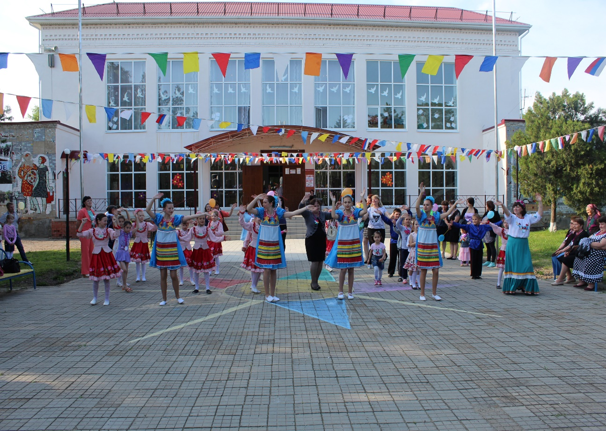

В 2012 году из районного бюджета были выделены деньги на выполнение мероприятия по улучшению материальной базы ДК, были приобретены новые кресла, одежда сцены, частично замена светового оборудования

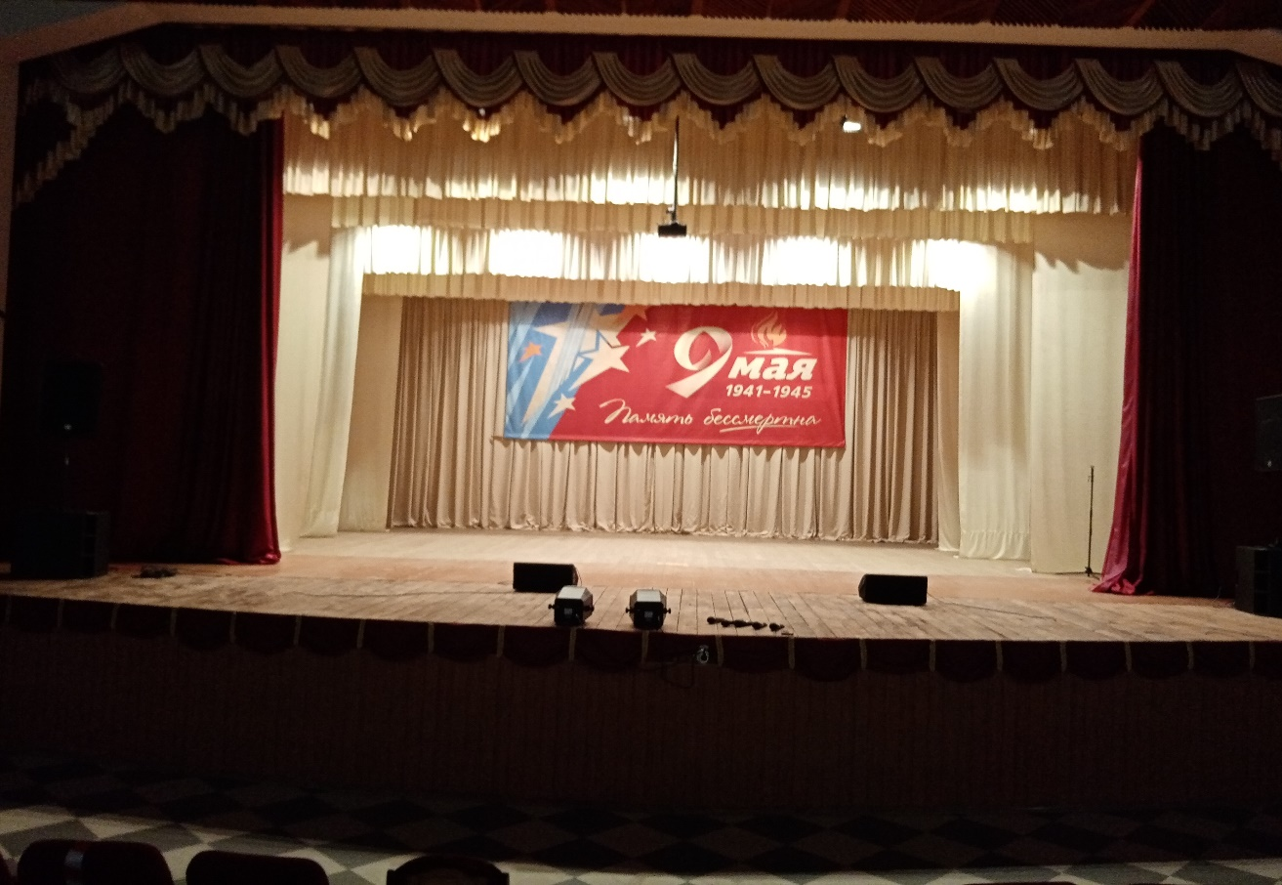

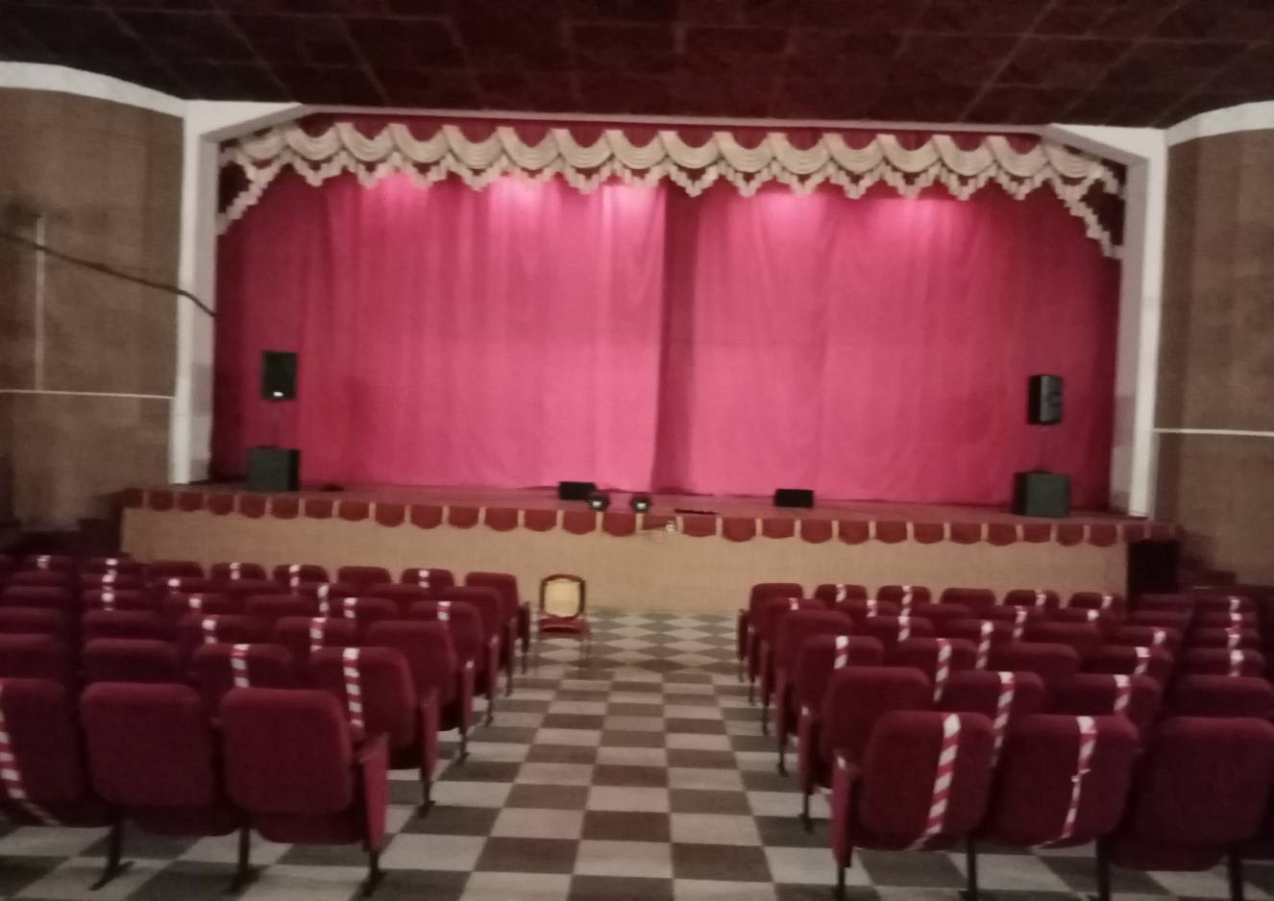

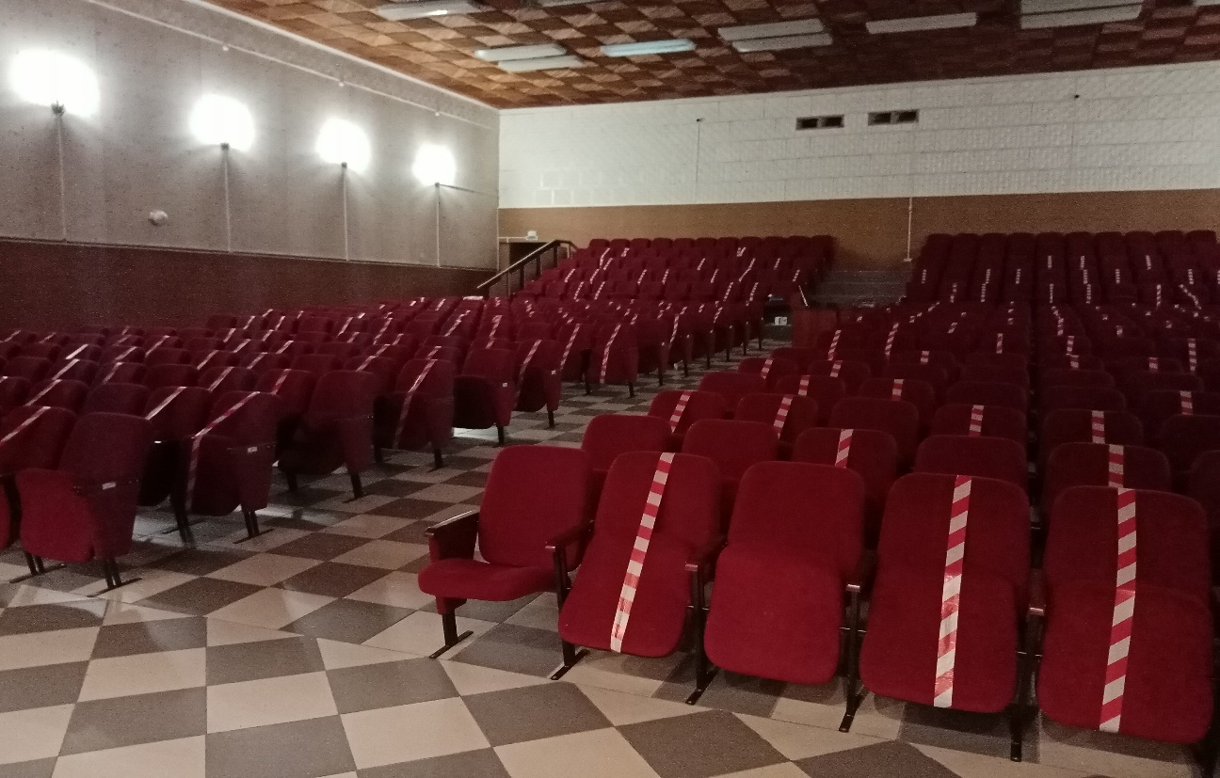

В МБУ « СКЦ МО Среднечелбаского СП» под руководством заведующей детского сектора Уманец Елены Сергеевны развлекательные программы в для детей от 6 до 10 лет. В программе: танцы, веселые игры, театрализация, рукоделие, пение, конкурсы. Во всех мероприятиях мы пропагандируем здоровый образ жизни, стараясь формировать эстетический вкус детей, доказывая необходимость культурного отдыха, это - подвижные игры на свежем воздухе, спортивные игры (мини-футбол, бадминтон), участие в малых детских «олимпийских» играх (эстафеты, «весёлые страты»), экскурсии в библиотеку, музейную комнату, в природу, проведение спортивного праздника «День Здоровья», профилактические беседы по закаливанию, предупреждения травматизма, инфекционных заболеваний, беседы по технике безопасности, правилам дорожного движения, соблюдение закона № 1539-КЗ, проведение инструктажей с детьми.

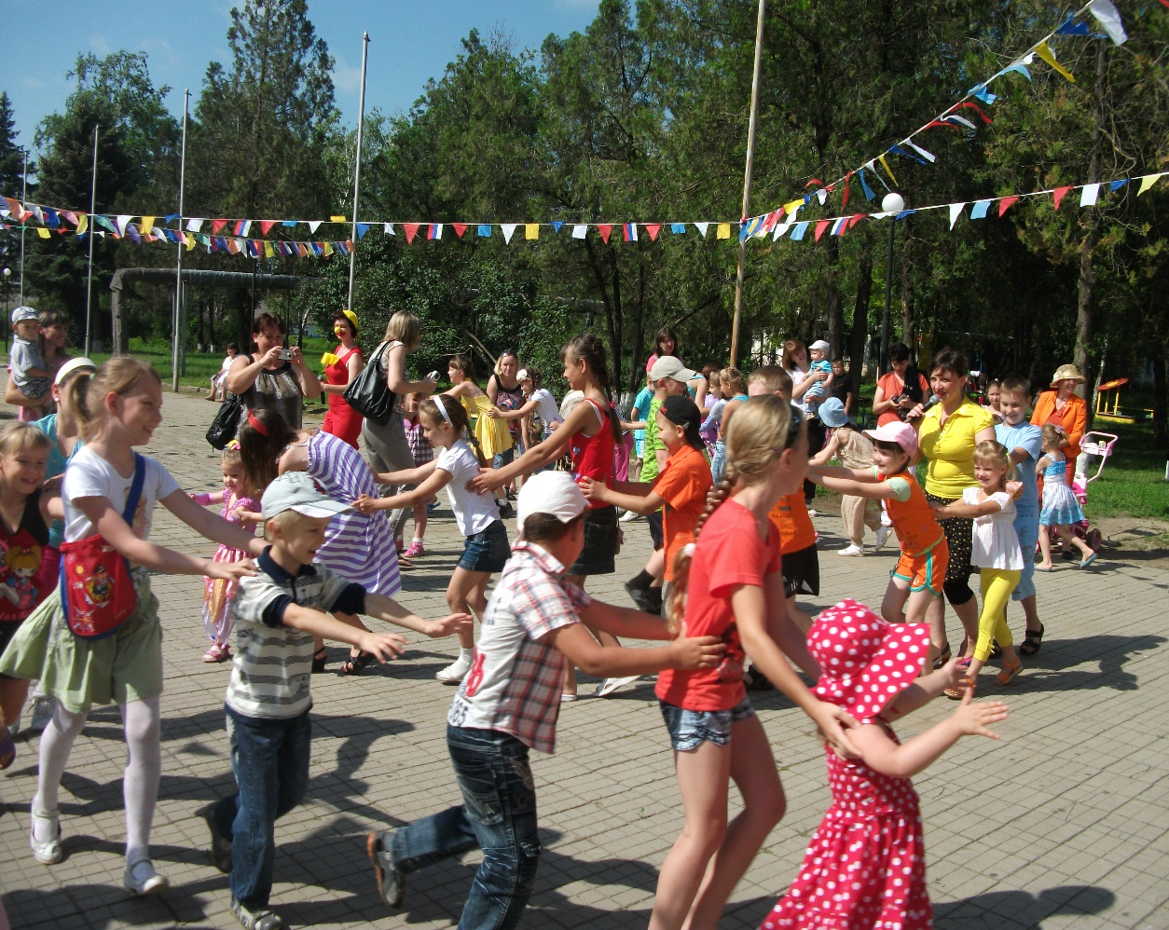

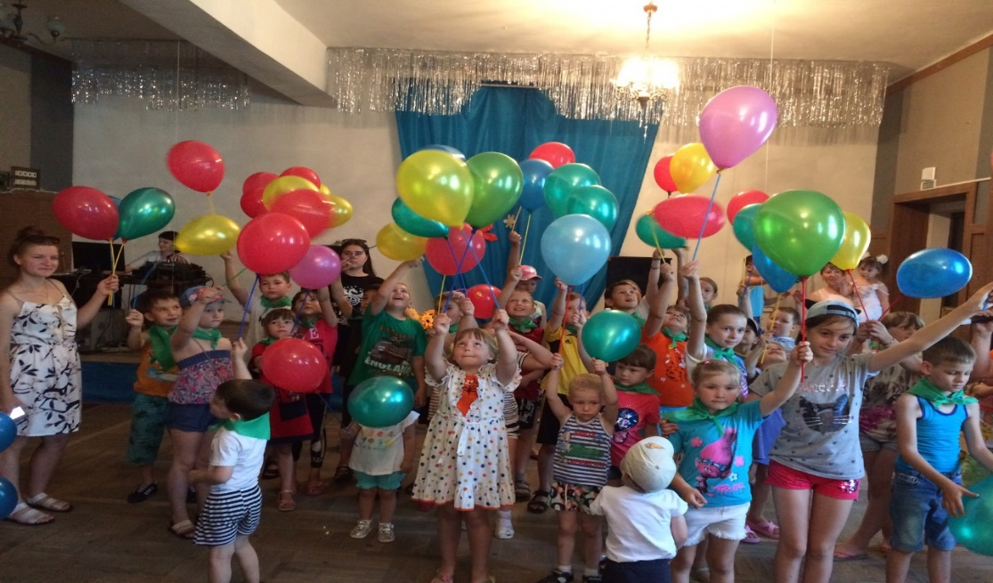

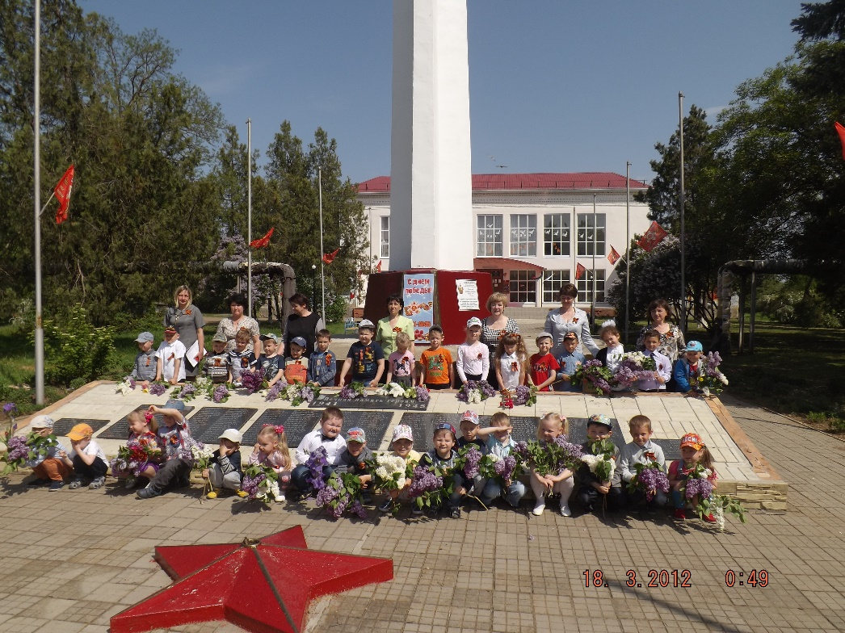

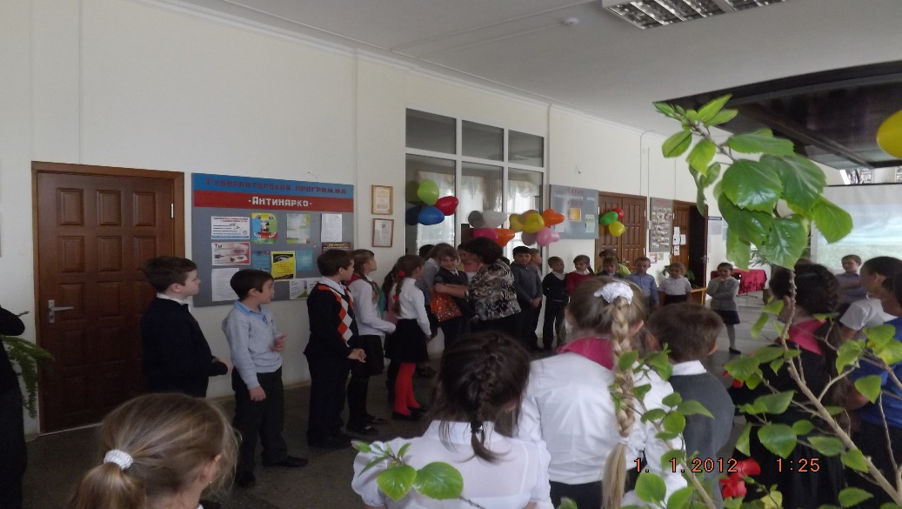
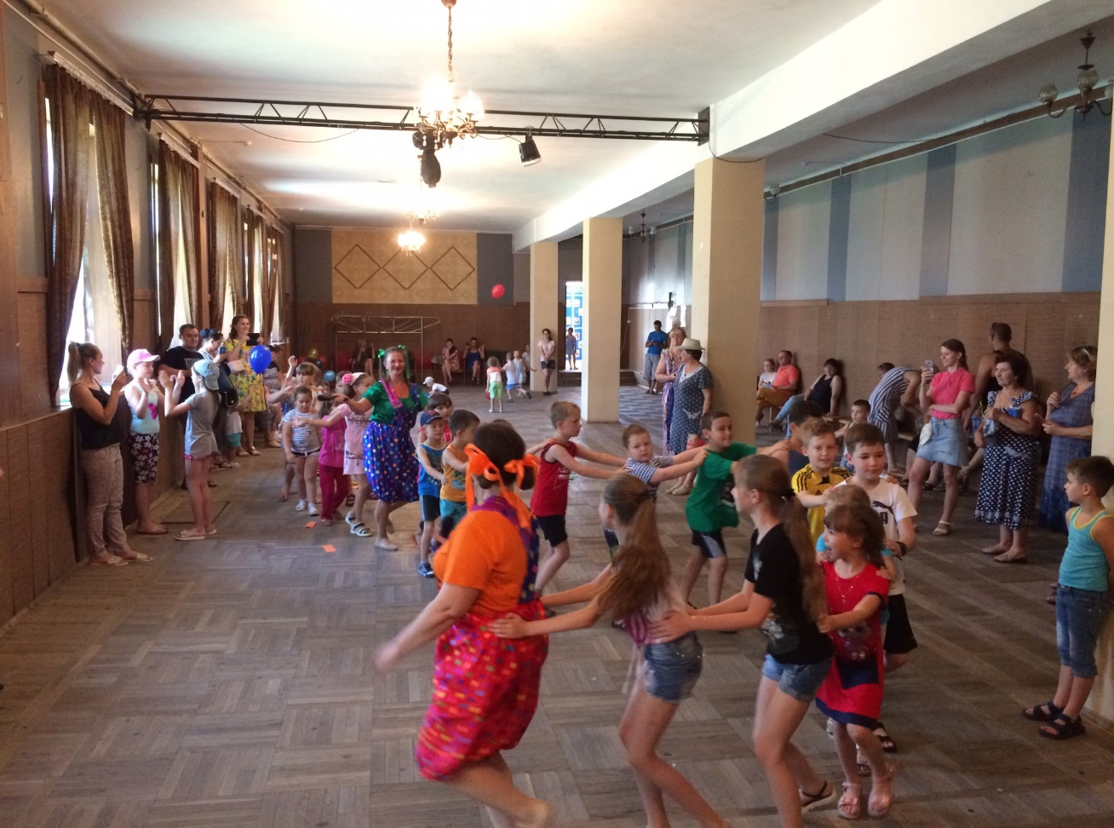

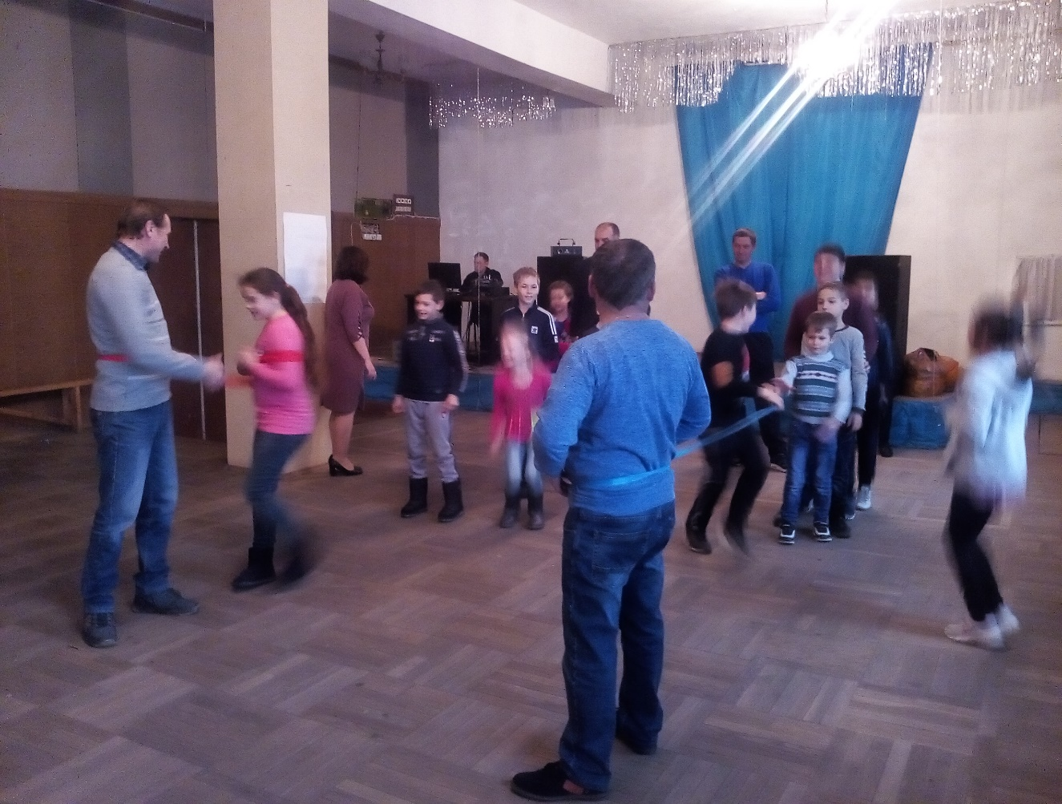

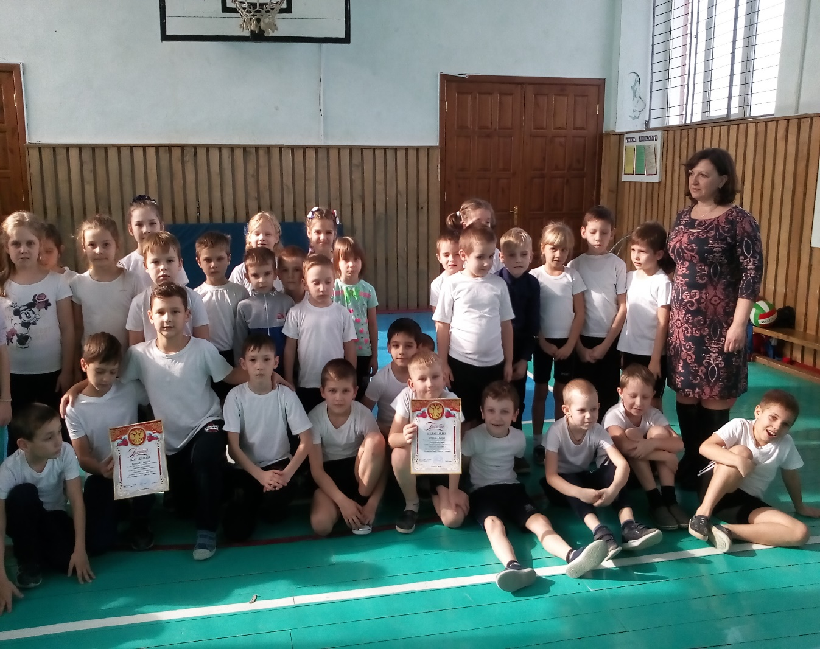
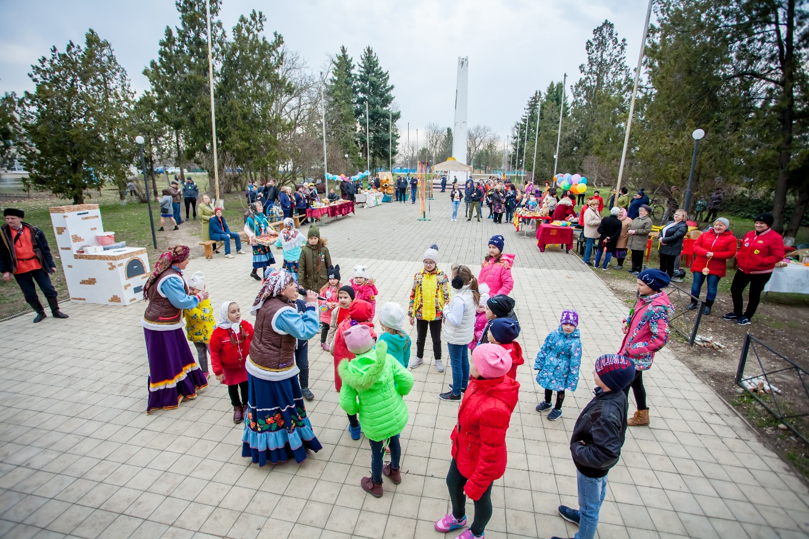

В целях реализации системы мер по профилактике безнадзорности и правонарушений несовершеннолетних состоящих на различных видах профилактического учета, МБУ «СКЦ МО Среднечелбасское СП» проводятся различные формы деятельности, позволяющие привлечь подростков к активному досугу и здоровому образу жизни. Нравственному воспитанию детей и молодежи в плане работы учреждения отведено особое место. Задача коллектива ДК - заинтересовать молодежь, дать ей возможность учиться общению, выработать активную нравственную жизненную позицию, утверждающую достоинство, долг, честь, совесть, и реализовать свой творческий потенциал. Организация досуга молодежи является самым сложным направлением работы в культурно - досуговых учреждениях. Развитие компьютеризации, доступности интернета и кабельного телевидения приводит к иным формам организации досуга молодежи, что затрудняет задачу по привлечению юных людей в Дома культуры. Несмотря на данные сложности, работники постоянно в контакте с молодежной аудиторией, создают все возможные условия для организации досуга молодых людей.

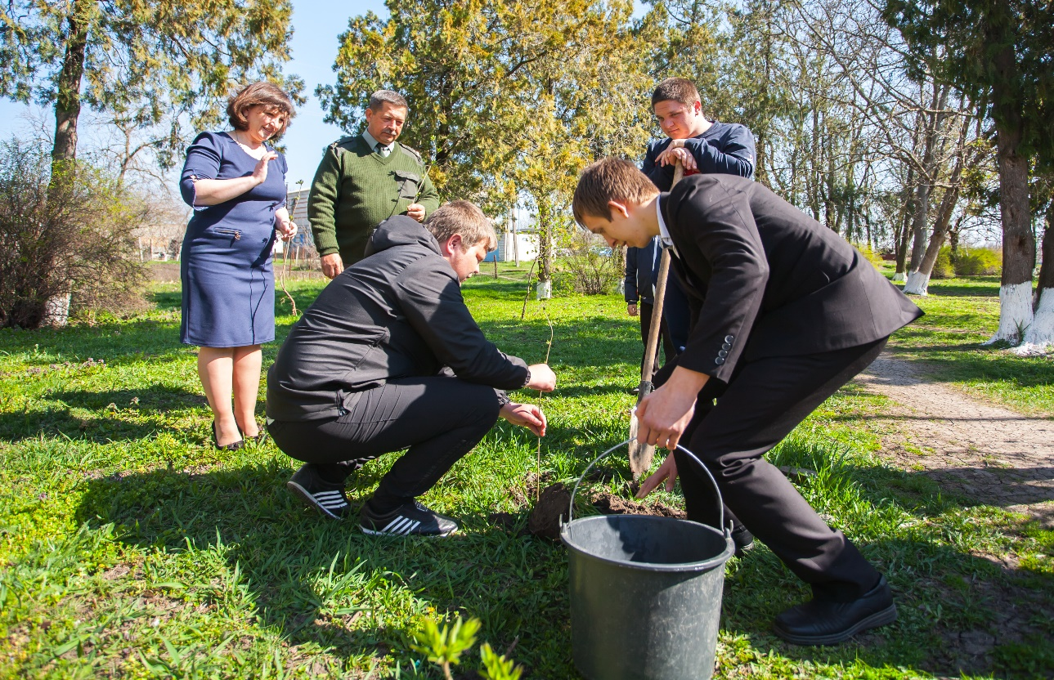

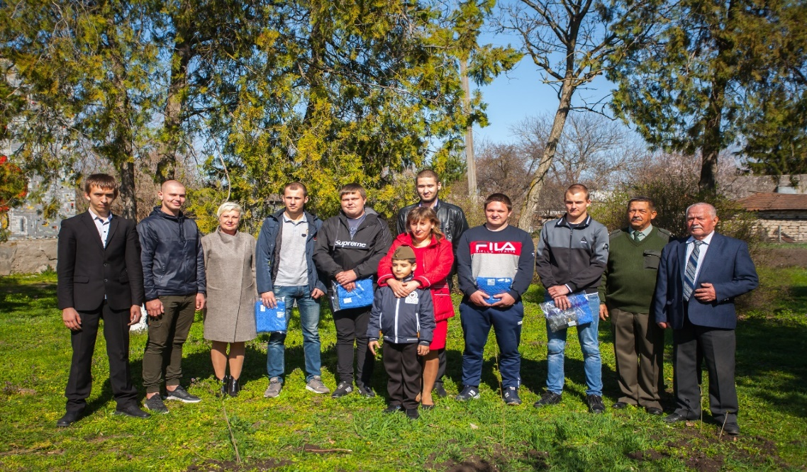
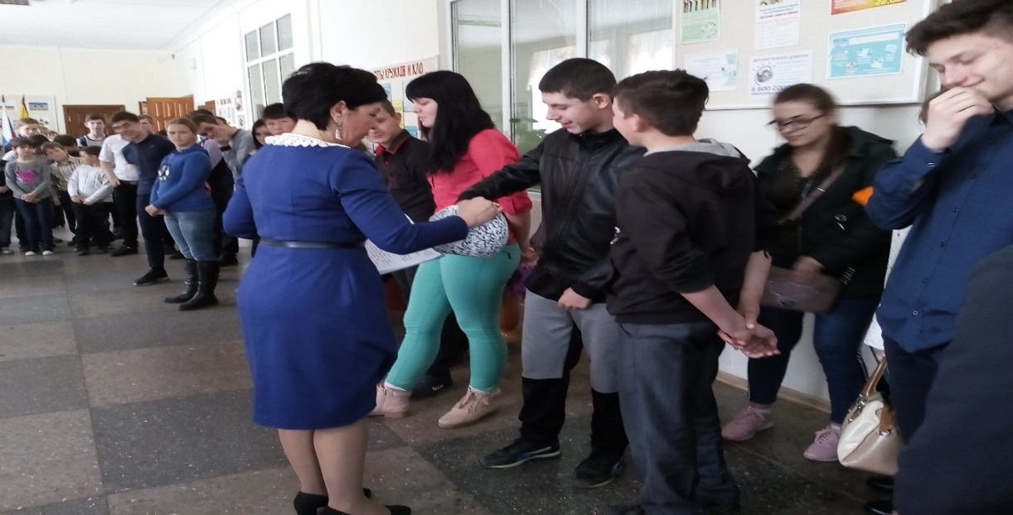
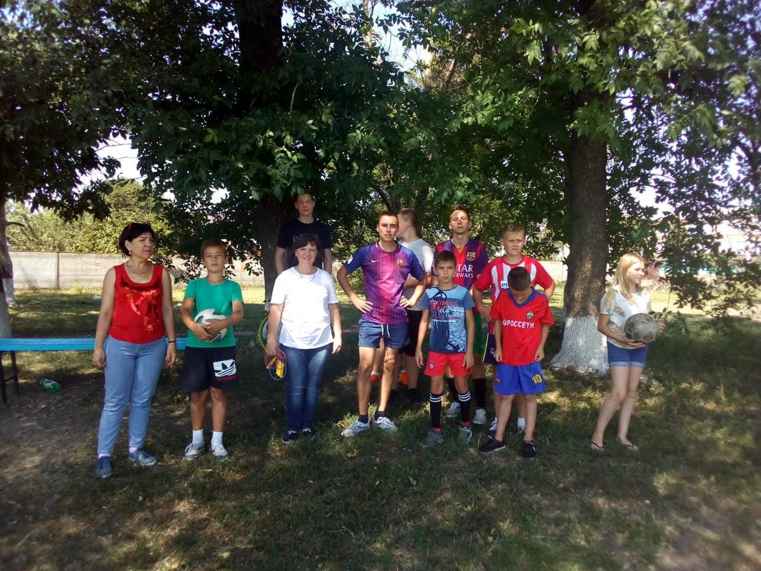
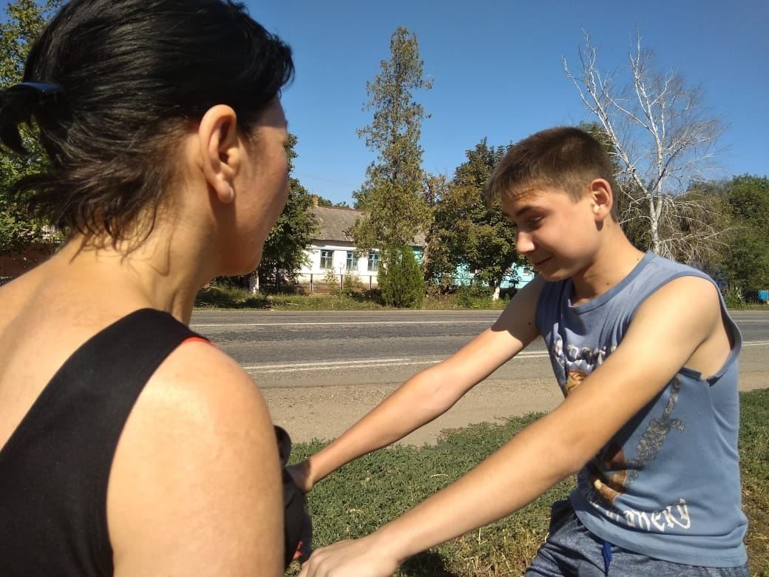

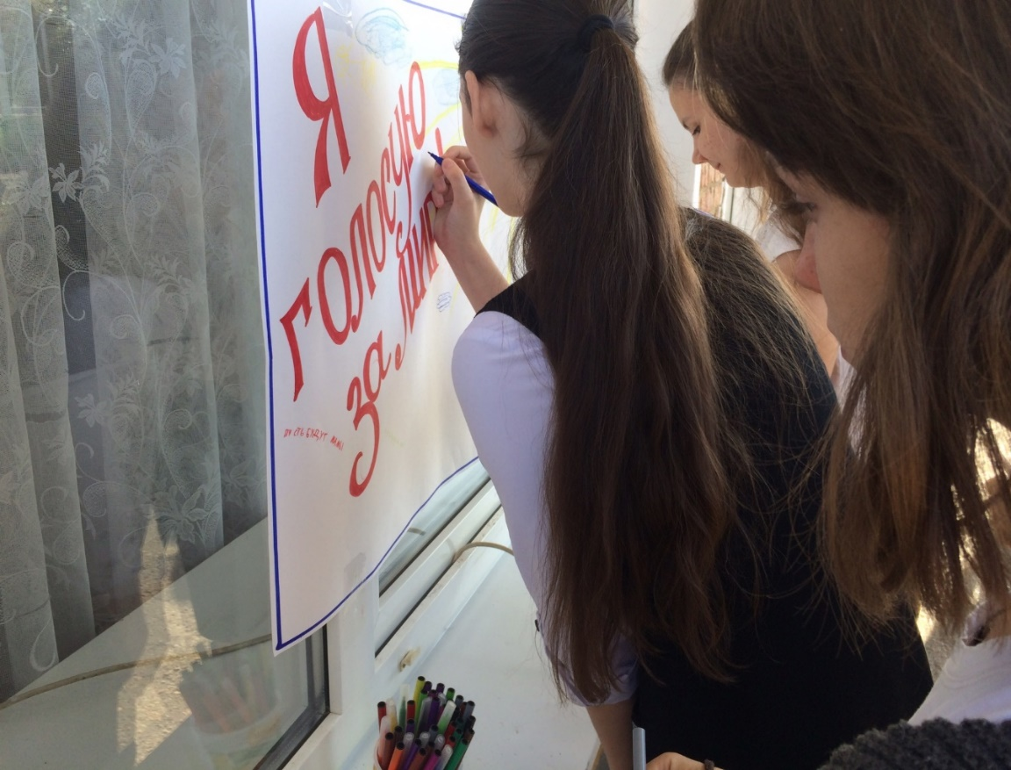

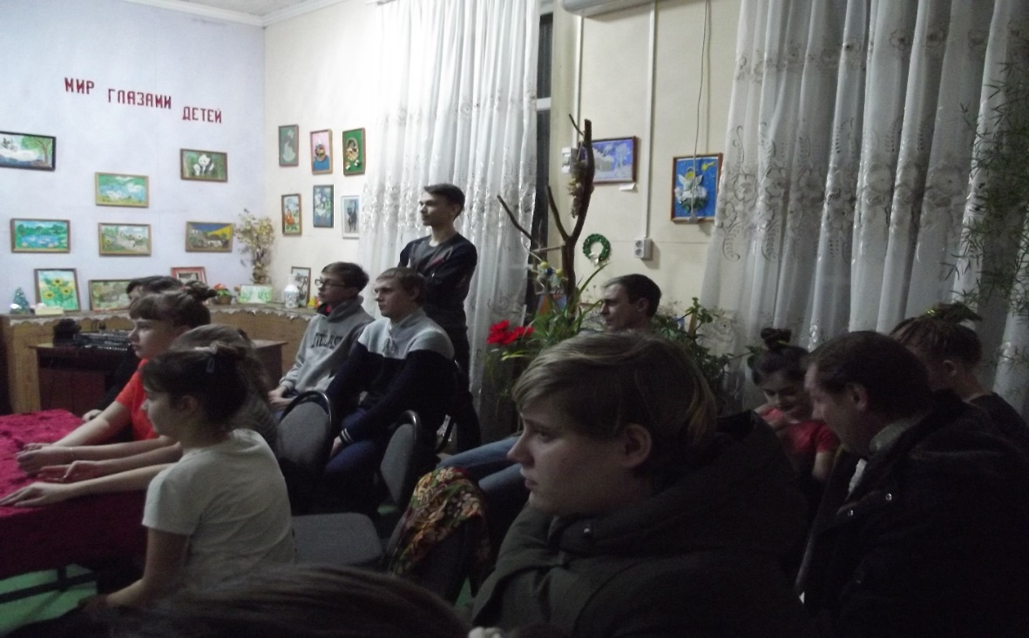

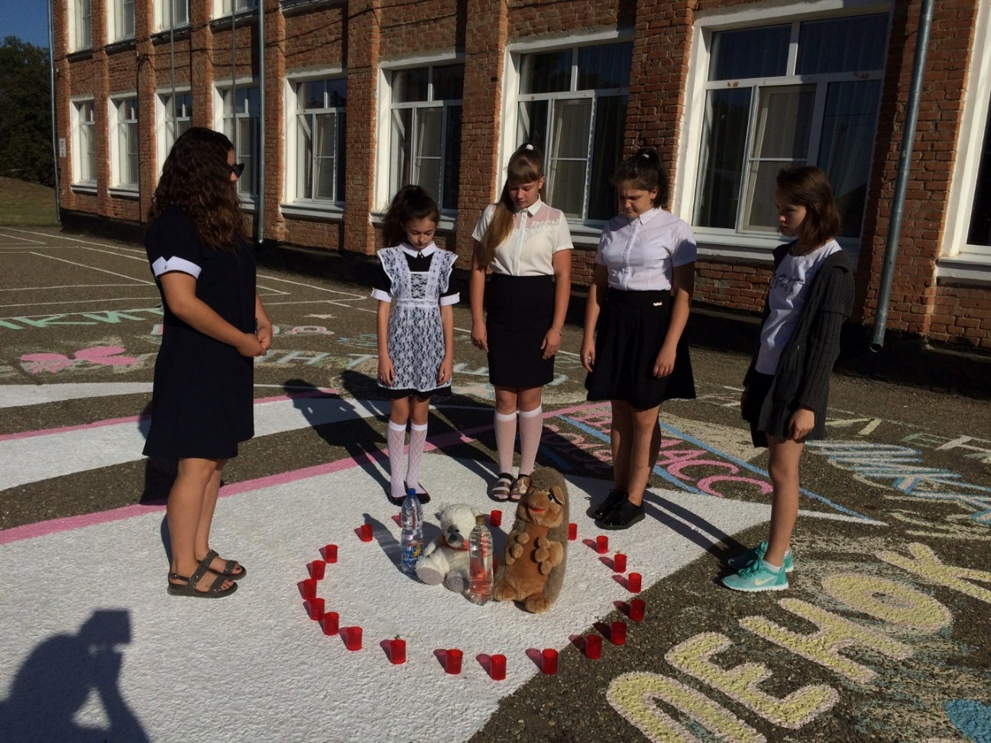

В период самоизоляции и повышенной готовности МБУ «СКЦ МО Среднечелбасское СП» продолжает свою работу – участвует в мероприятиях в режиме удаленного доступа посредством современной информационной сети «Интернет».

Творческое объединение «Облака» руководитель И.Н.Калясина участники всех мероприятий в поселении. Призеры и победители многих конкурсов и фестивалей.

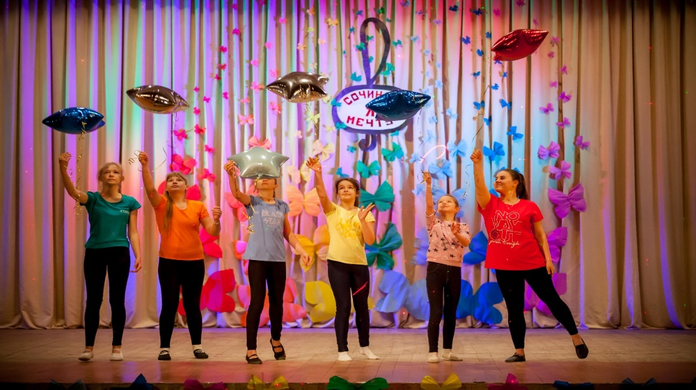
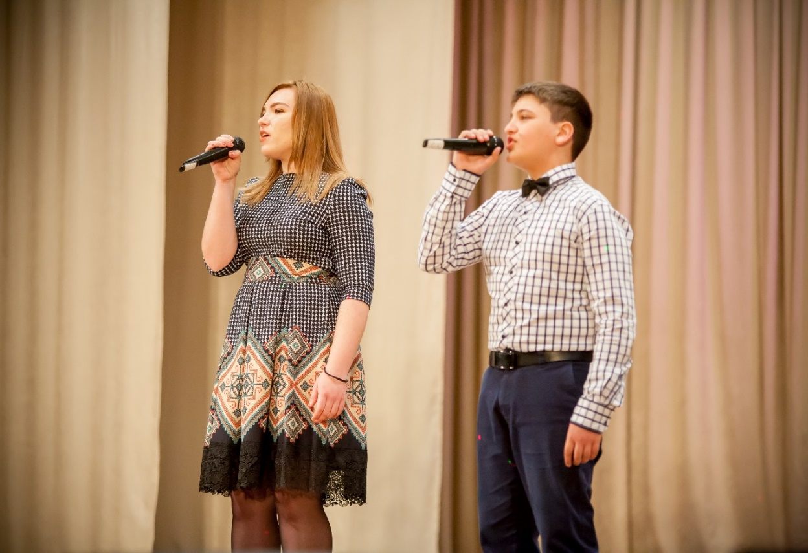
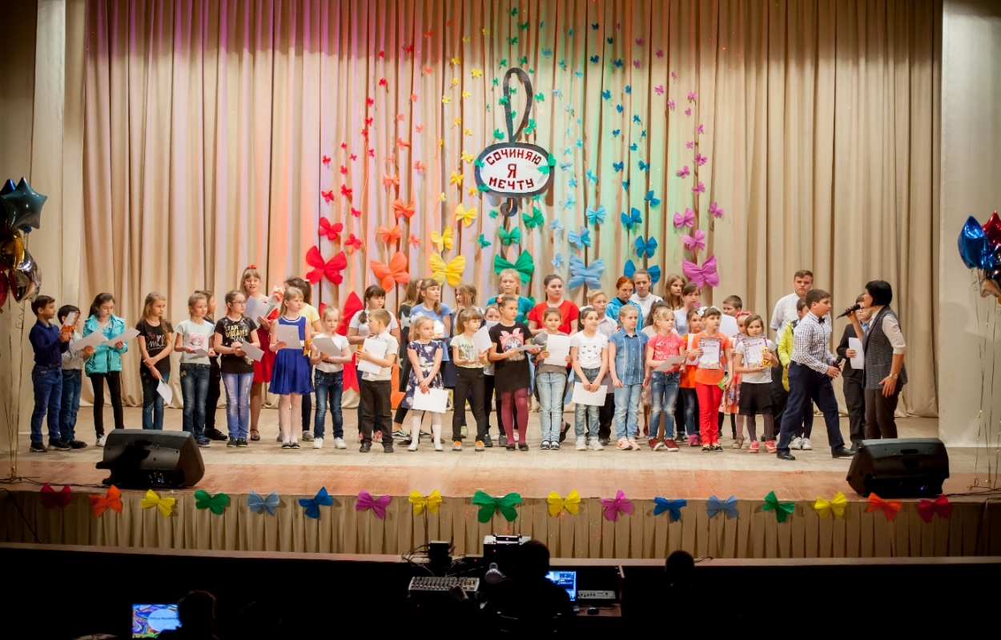
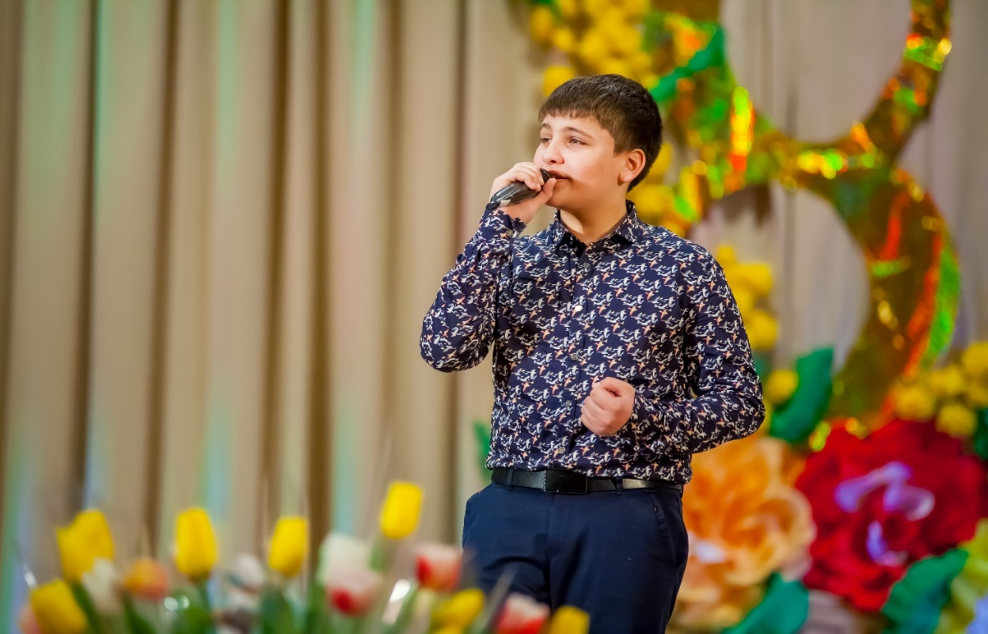

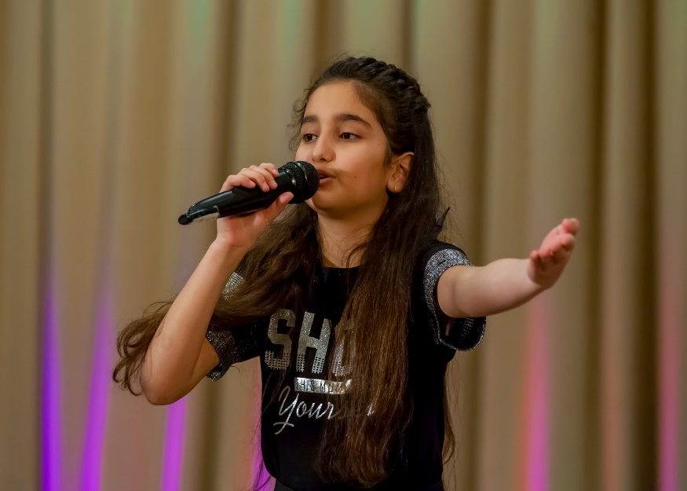

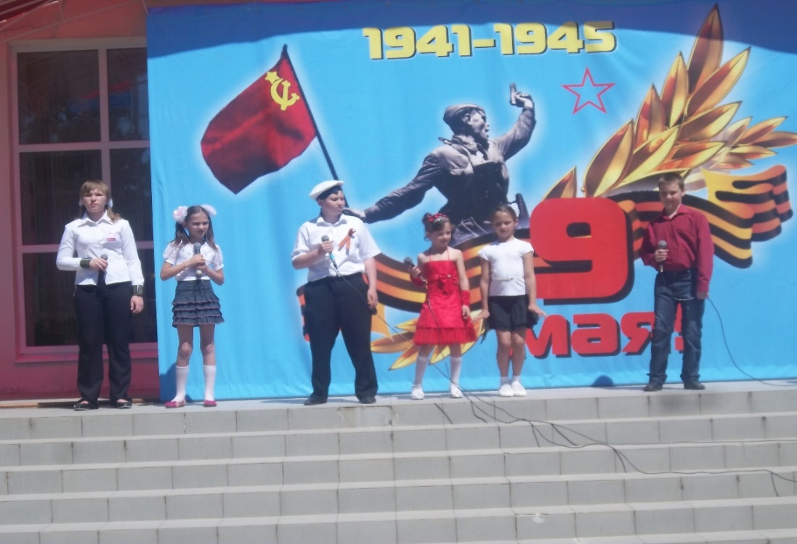

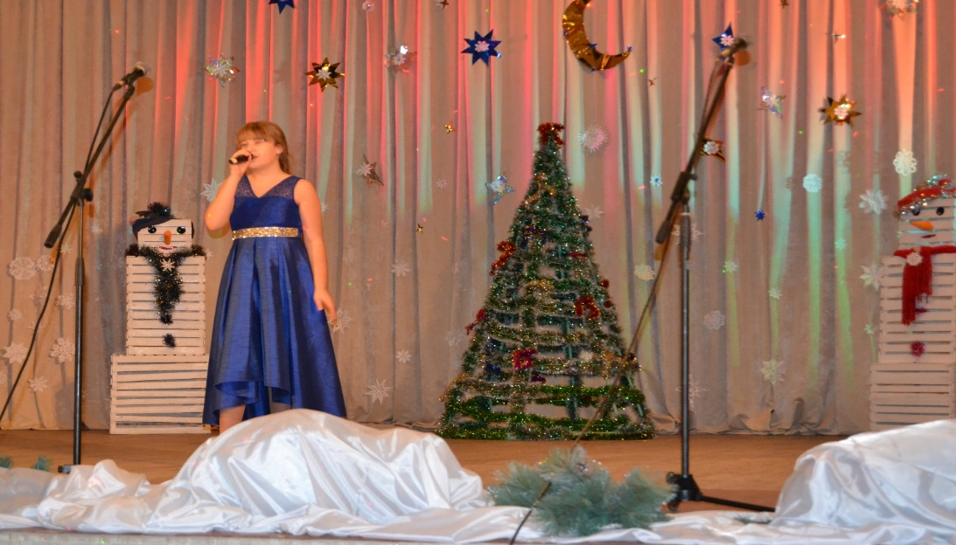

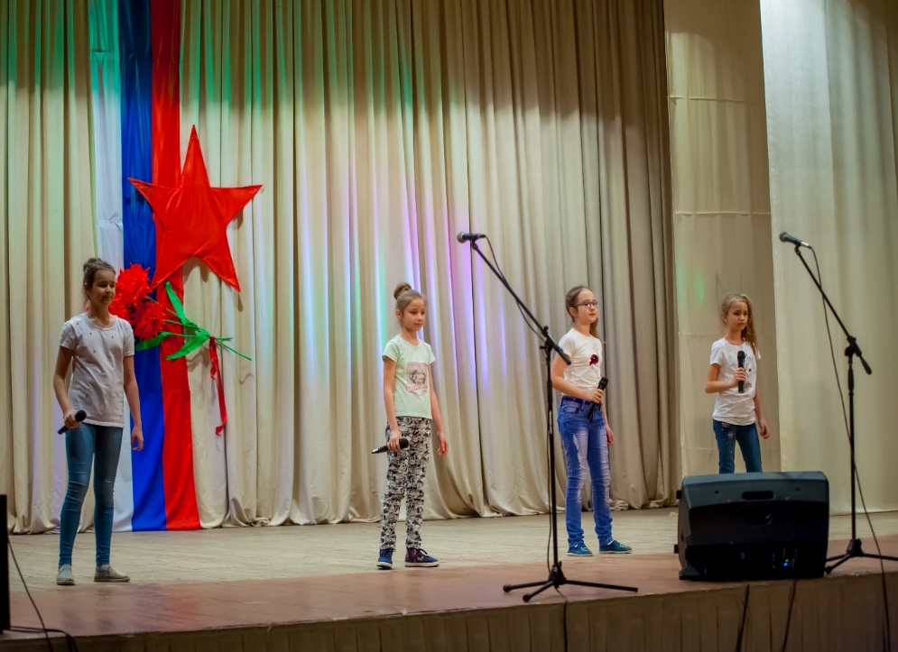

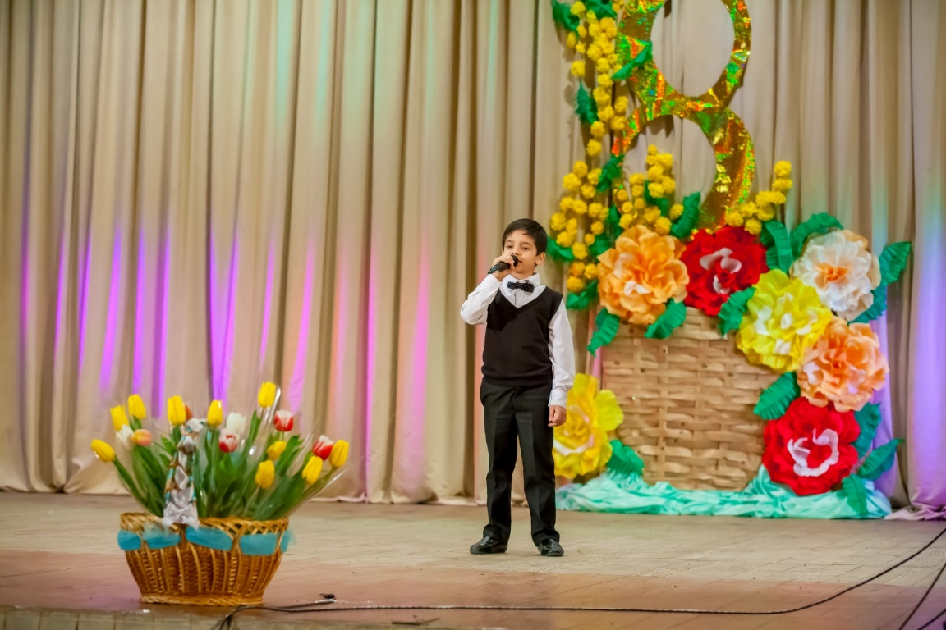

Более 25 лет в ДК существует хор Кубанской песни. С 2018 года хором Кубанской песни руководит Мацко Алесандр Васильев
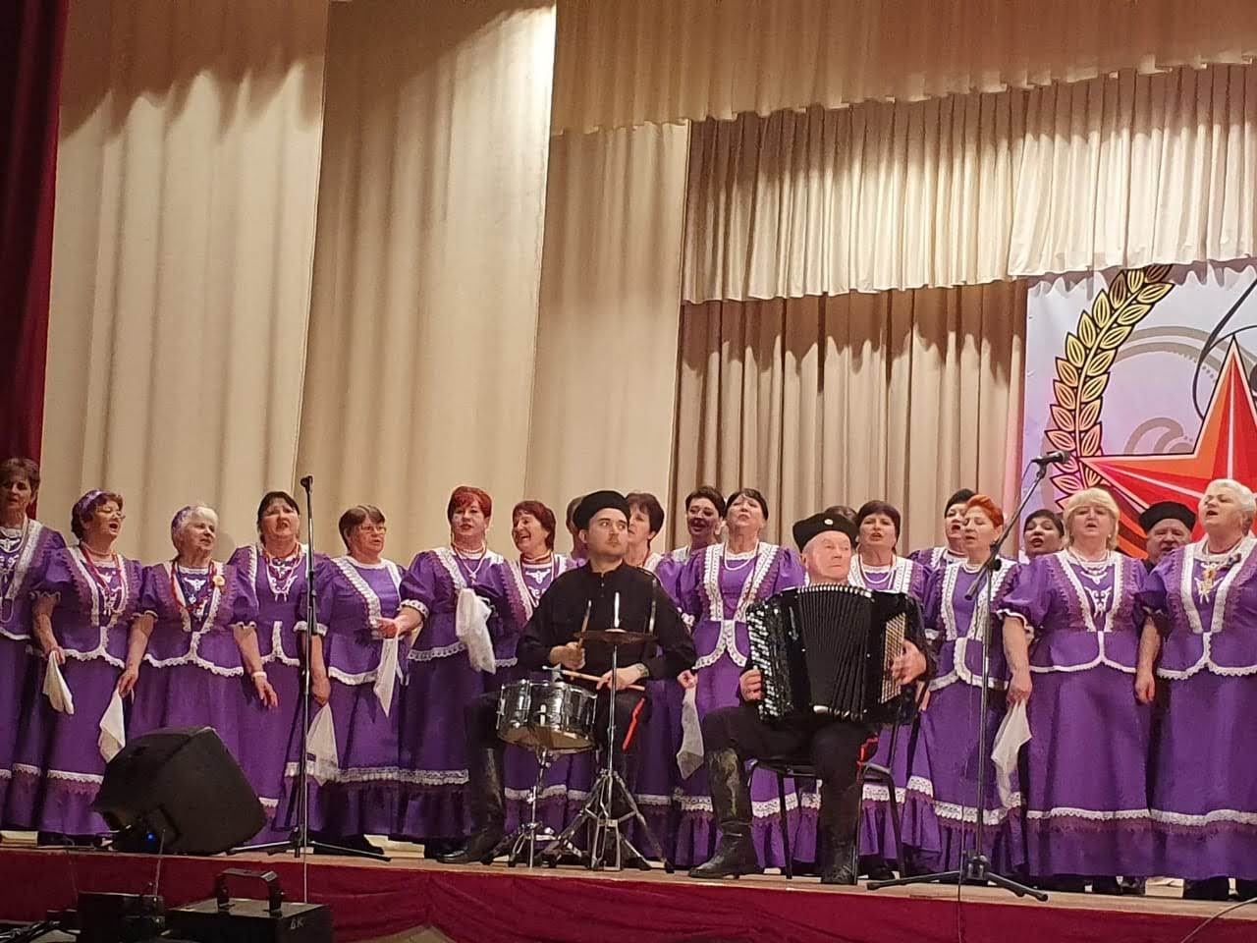

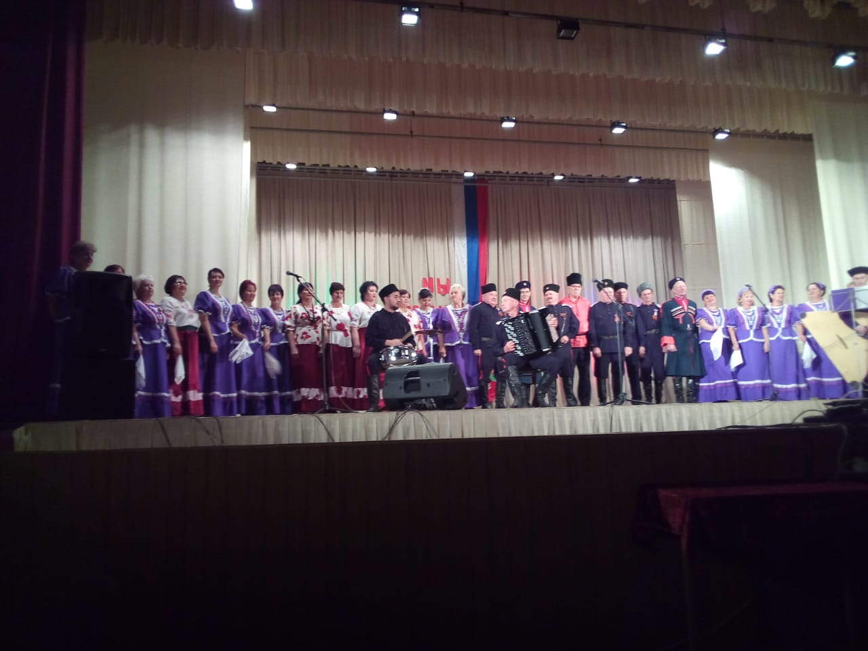

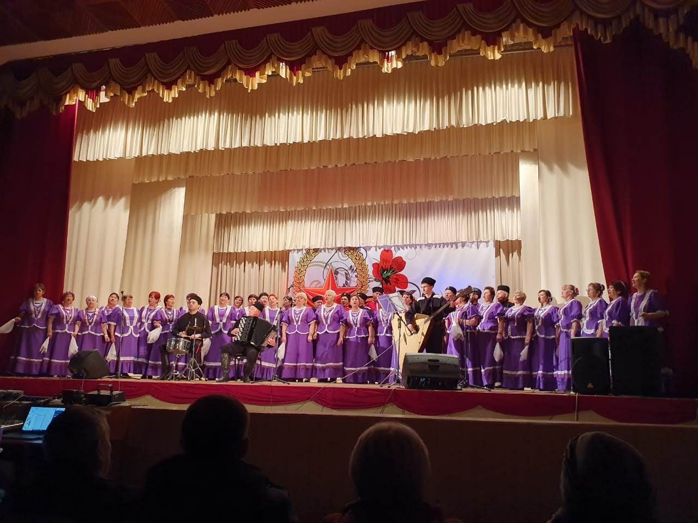

С 2017 года на базе Дома Культуры п. Октябрьского успешно работает вокальный ансамбль «Зарянка», руководитель Мацко А.В.

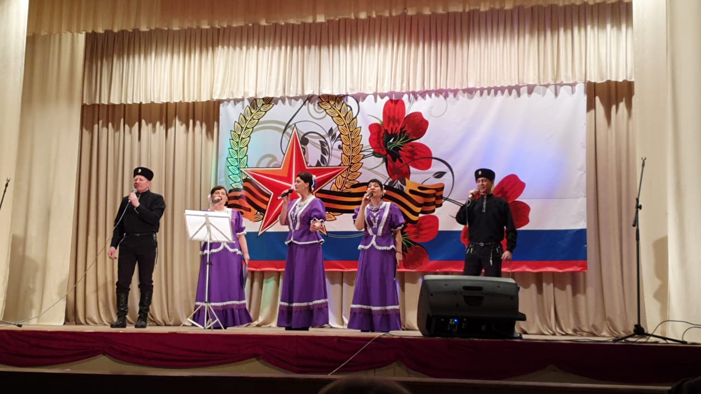

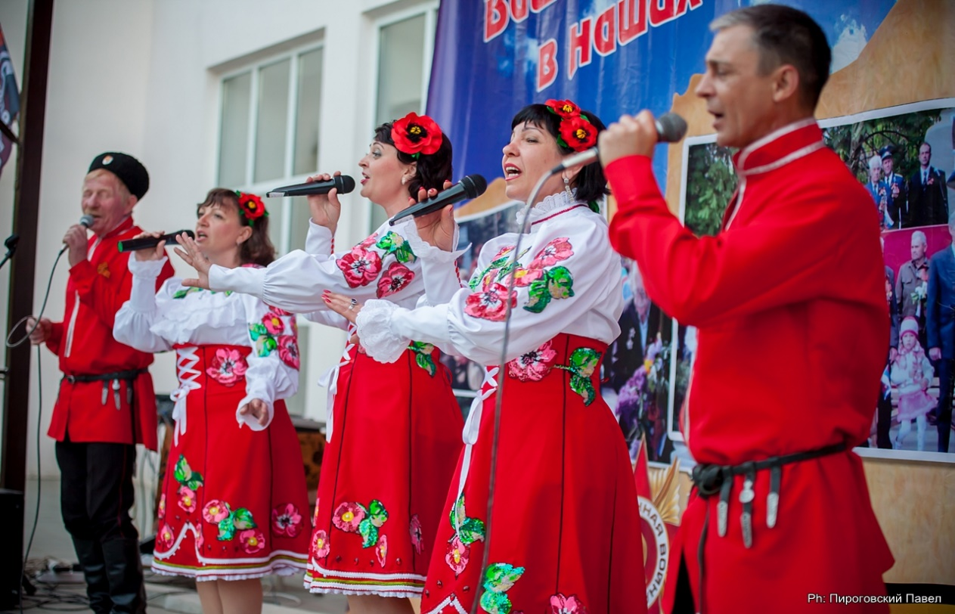

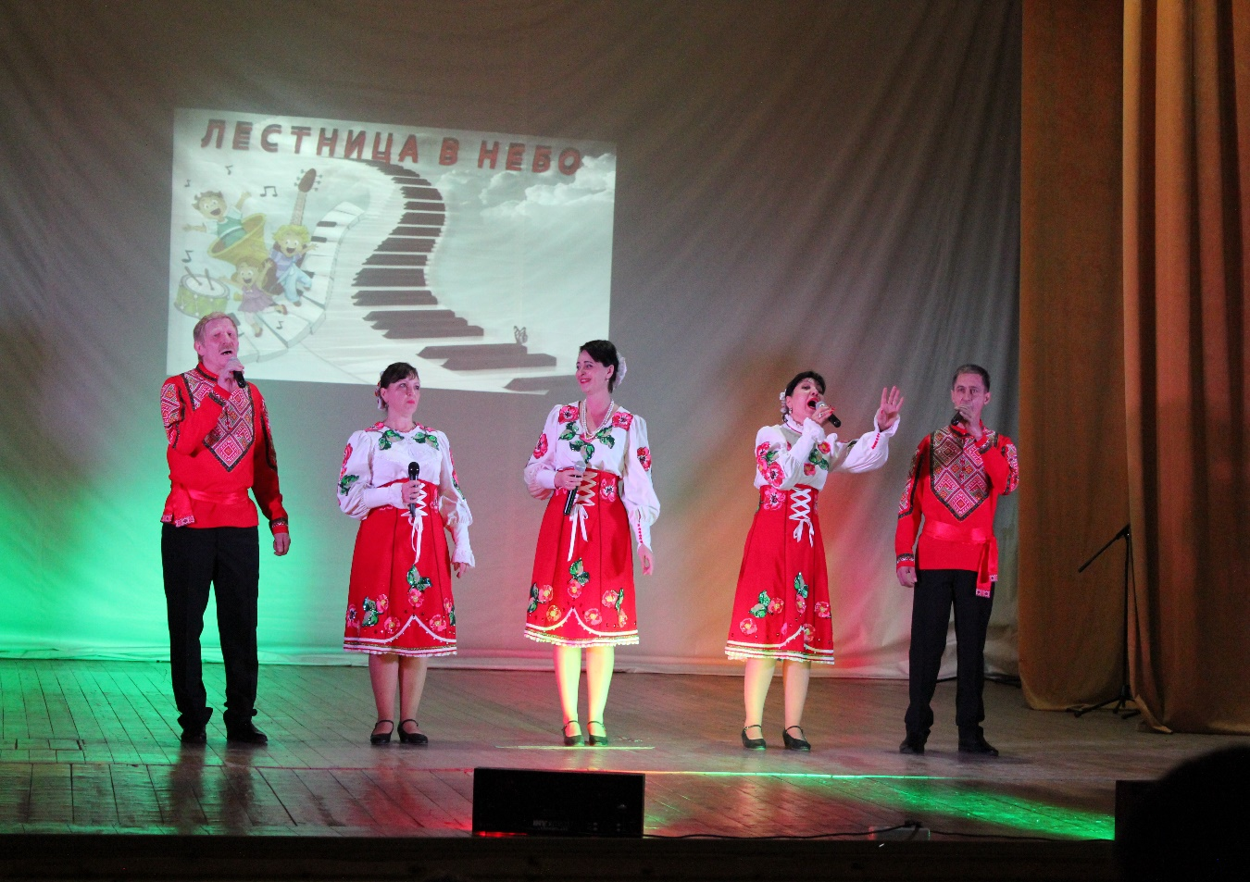

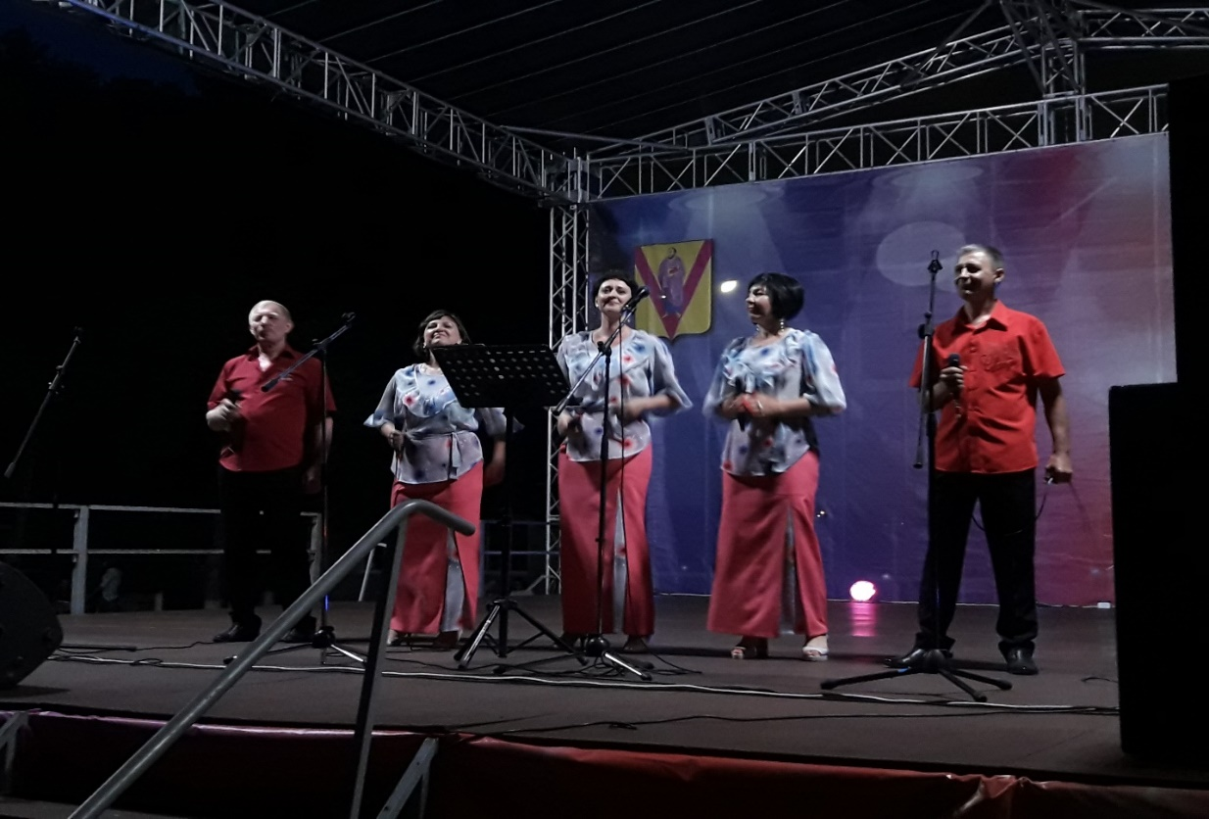

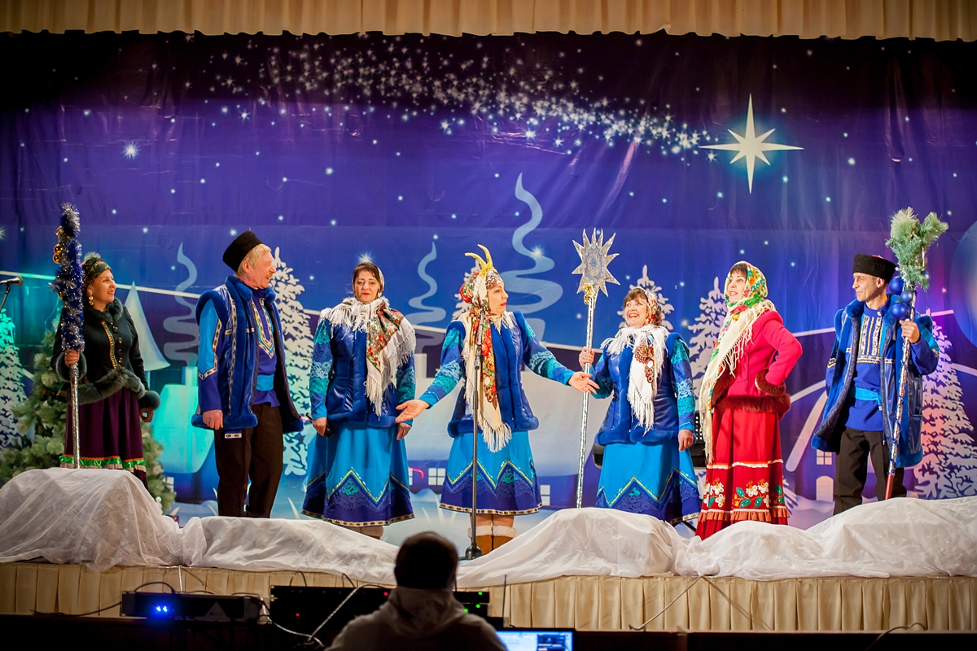

На базе Дома Культуры работает хореографическая студия «Бриллиант», руководитель Боброва Надежда Михайловна

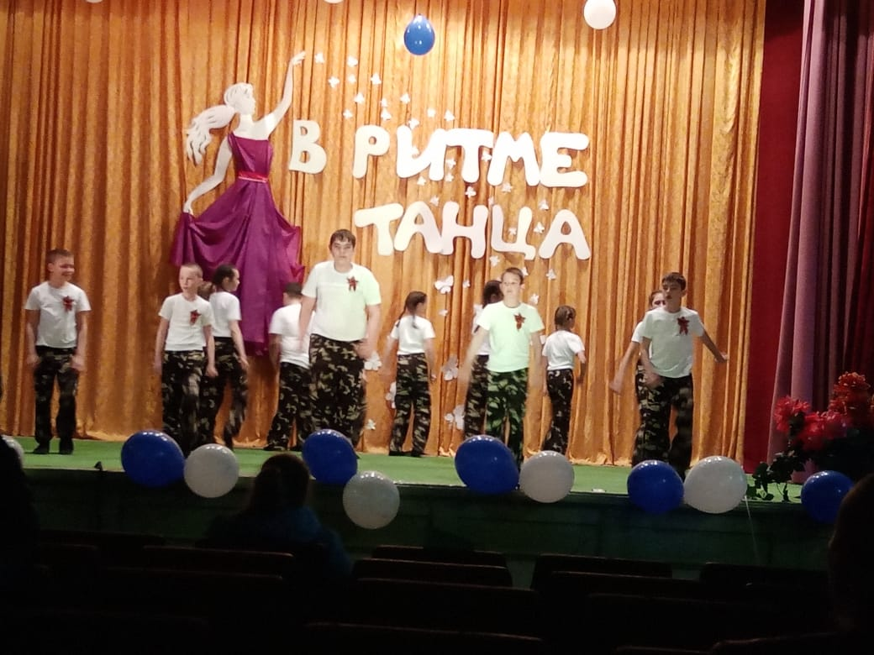

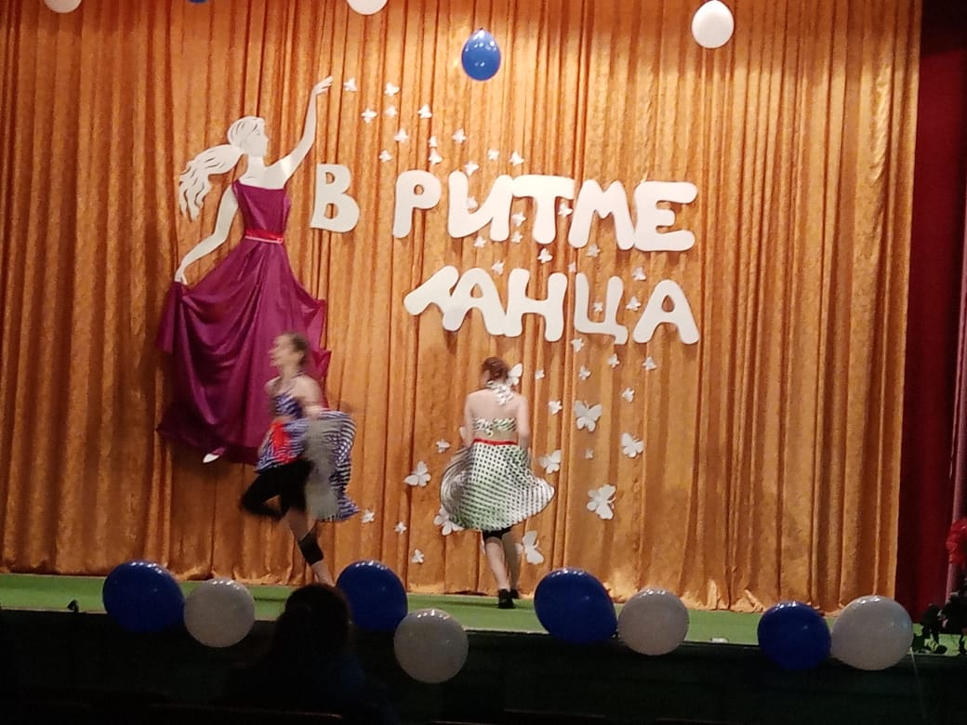

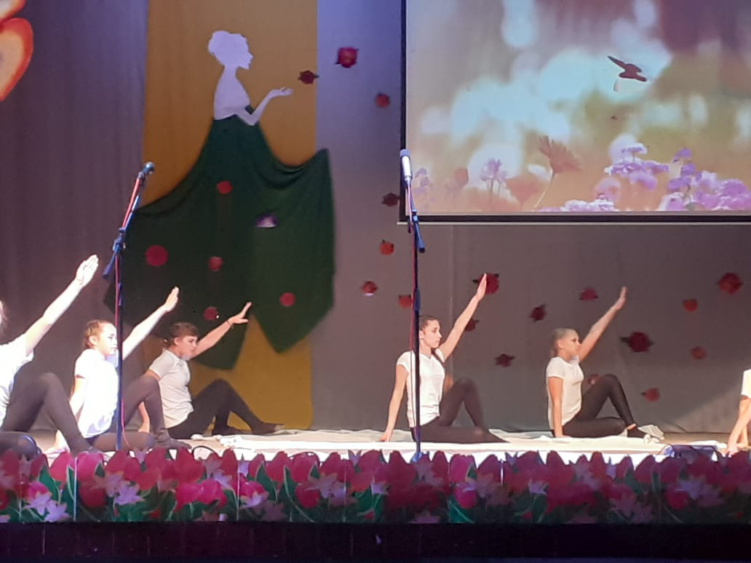

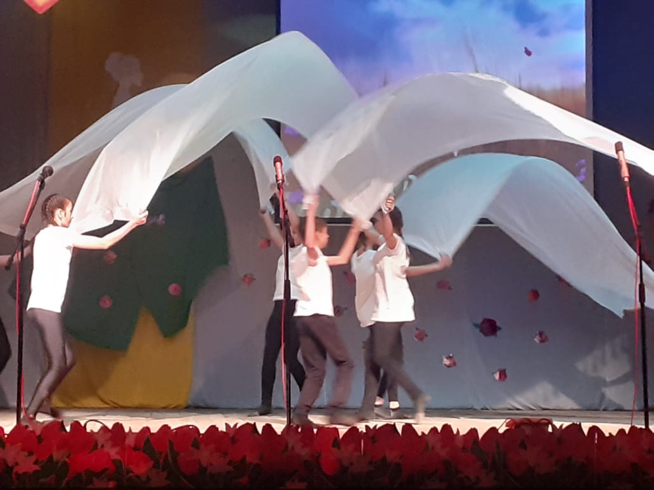

Гражданско-патриотическое воспитание в рамках современности предполагает подготовку молодого поколения к предстоящей ответственности за свое поведение и гражданскую позицию. Молодежь, воспитанная правильно и грамотно, свободно может взаимодействовать в нынешнем демократическом обществе. В связи с этим используются в работе следующие формы: познавательные программы, включающие в себя презентации, викторины, показ видеофильмов, тематические встречи, встречи с интересными людьми, литературно-музыкальные композиции, театрализованные представления, спортивные конкурсные программы, праздники. Традиционно проходят Митинги, посвященные
дню освобождения Кубани, беседы, встречи с воинами Афганцами, участниками Чернобыльских событий, торжественные проводы в Российской Армии. Проведение мероприятий, посвященных празднику Победы. Традиционно проходит конкурс чтецов, посвященных Великой Отечественной войне, подготовка к параду 9 мая, конкурс песни и строя. Ребята участвуют в торжественной смене караула у обелиска и памятника Неизвестному солдату. Особое место в проведении мероприятий посвященных Великой Отечественной войне, занимает факельное шествие в ночь на 22 июня, в котором принимают участие целыми семьями.

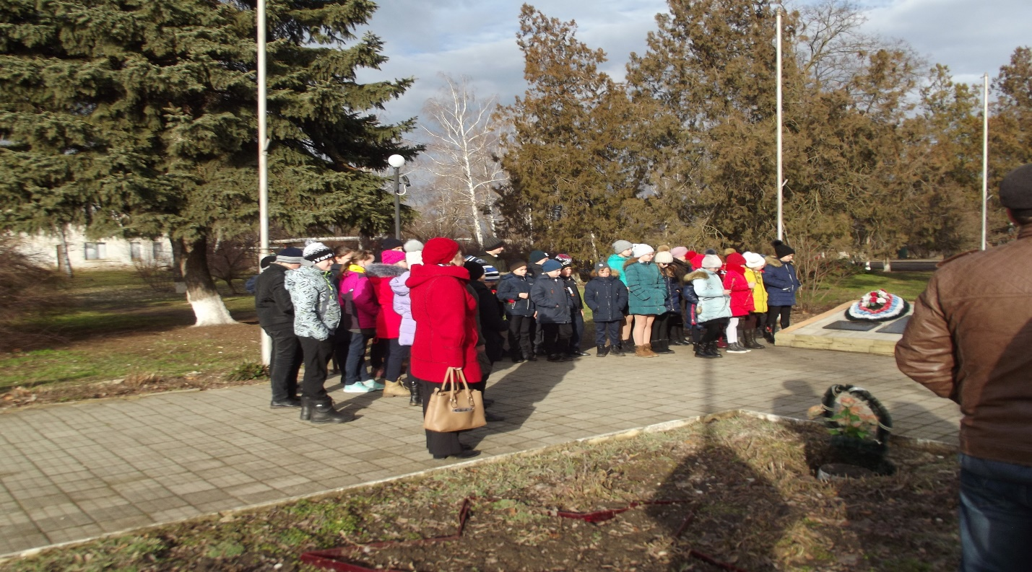

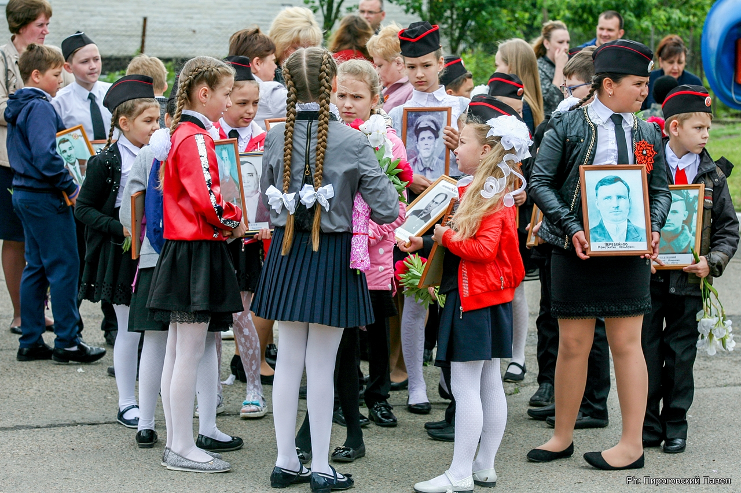

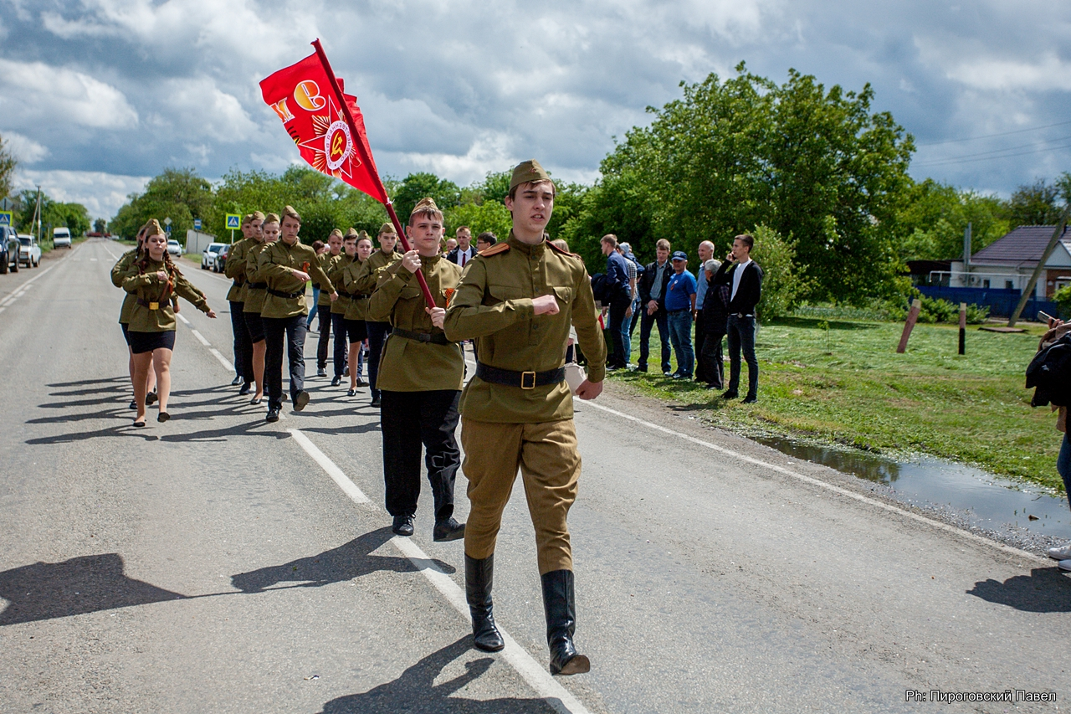

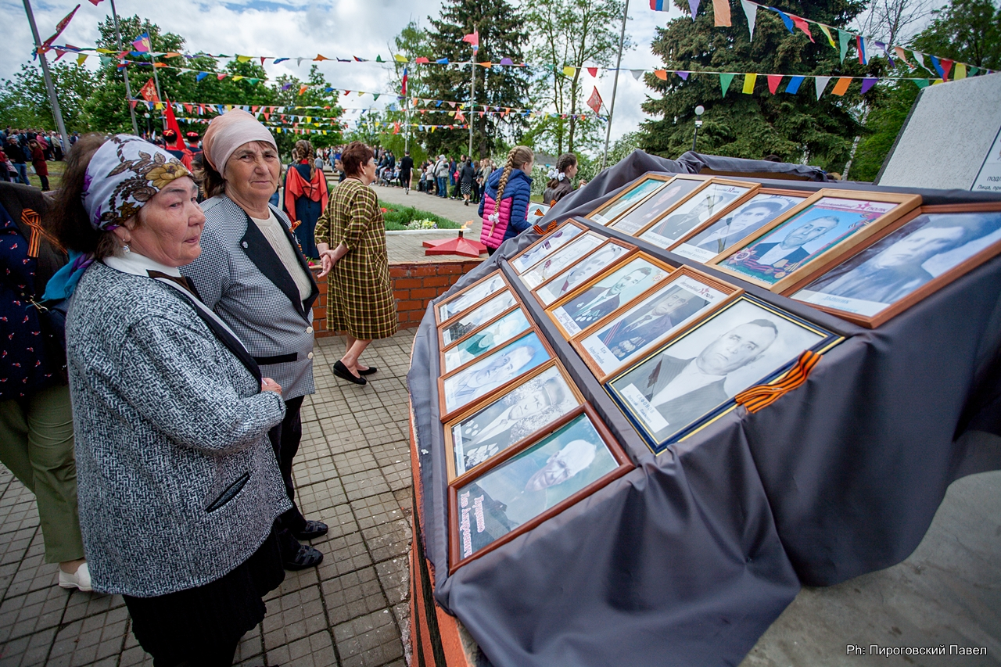

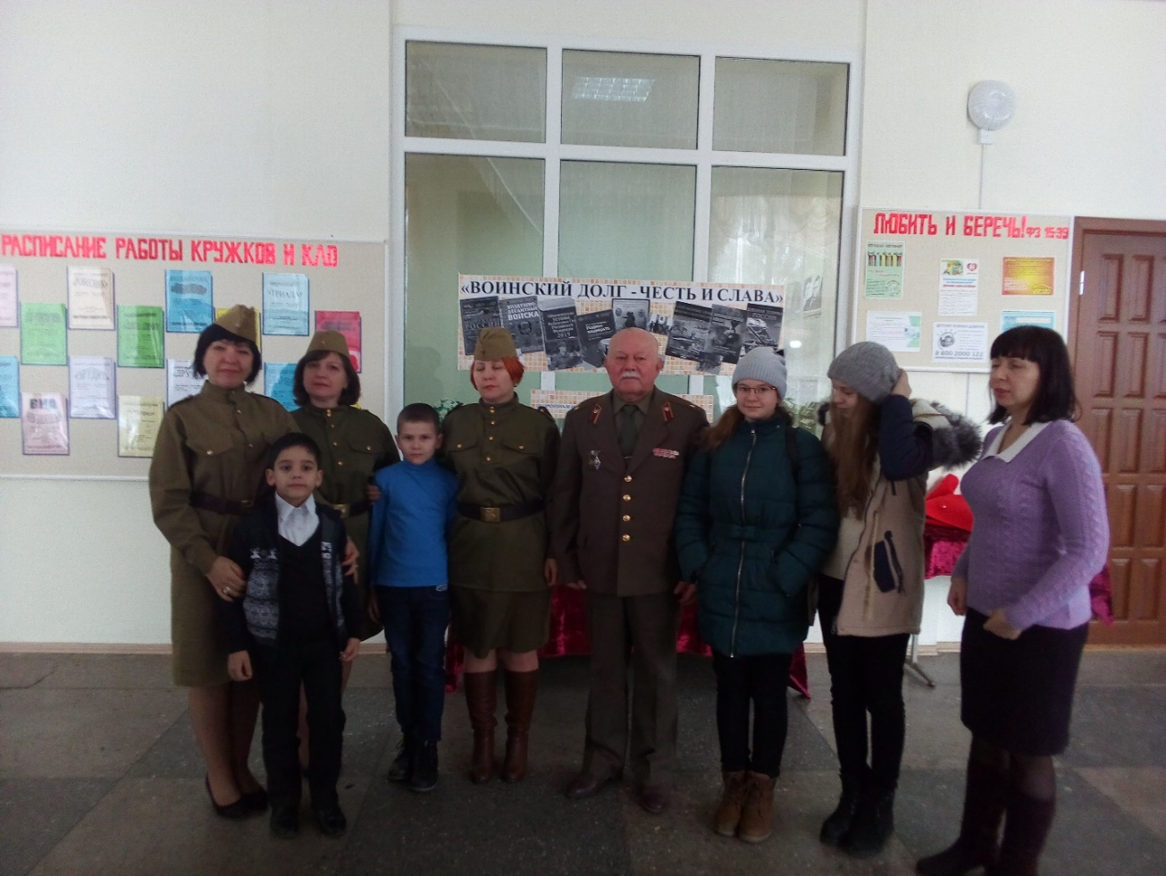

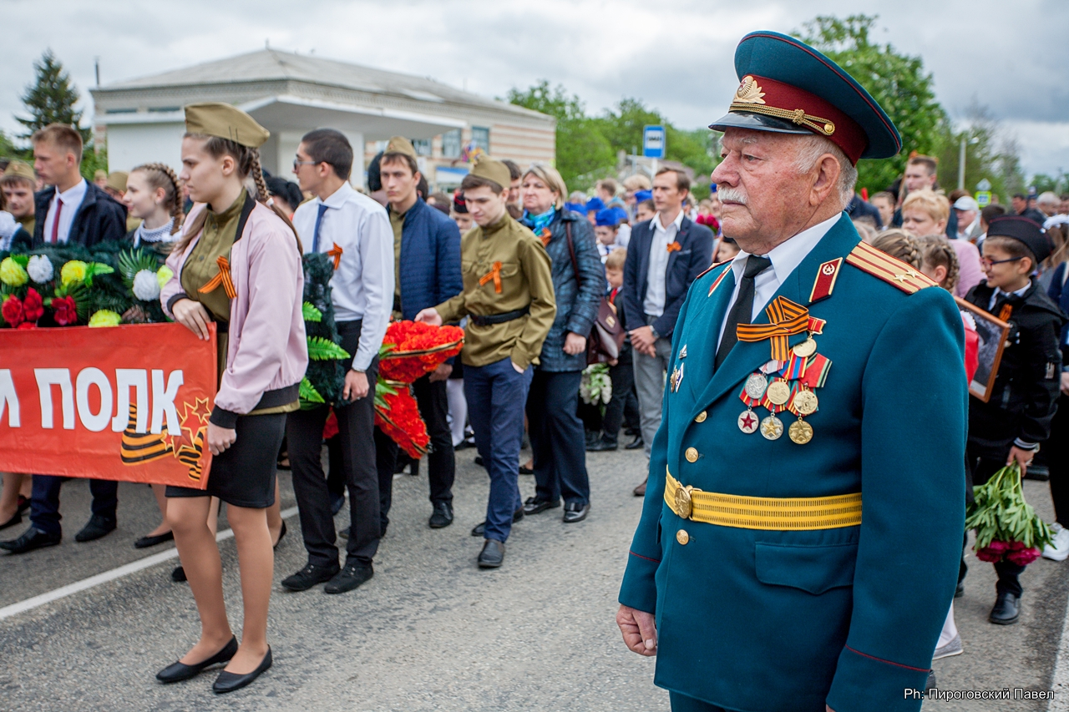

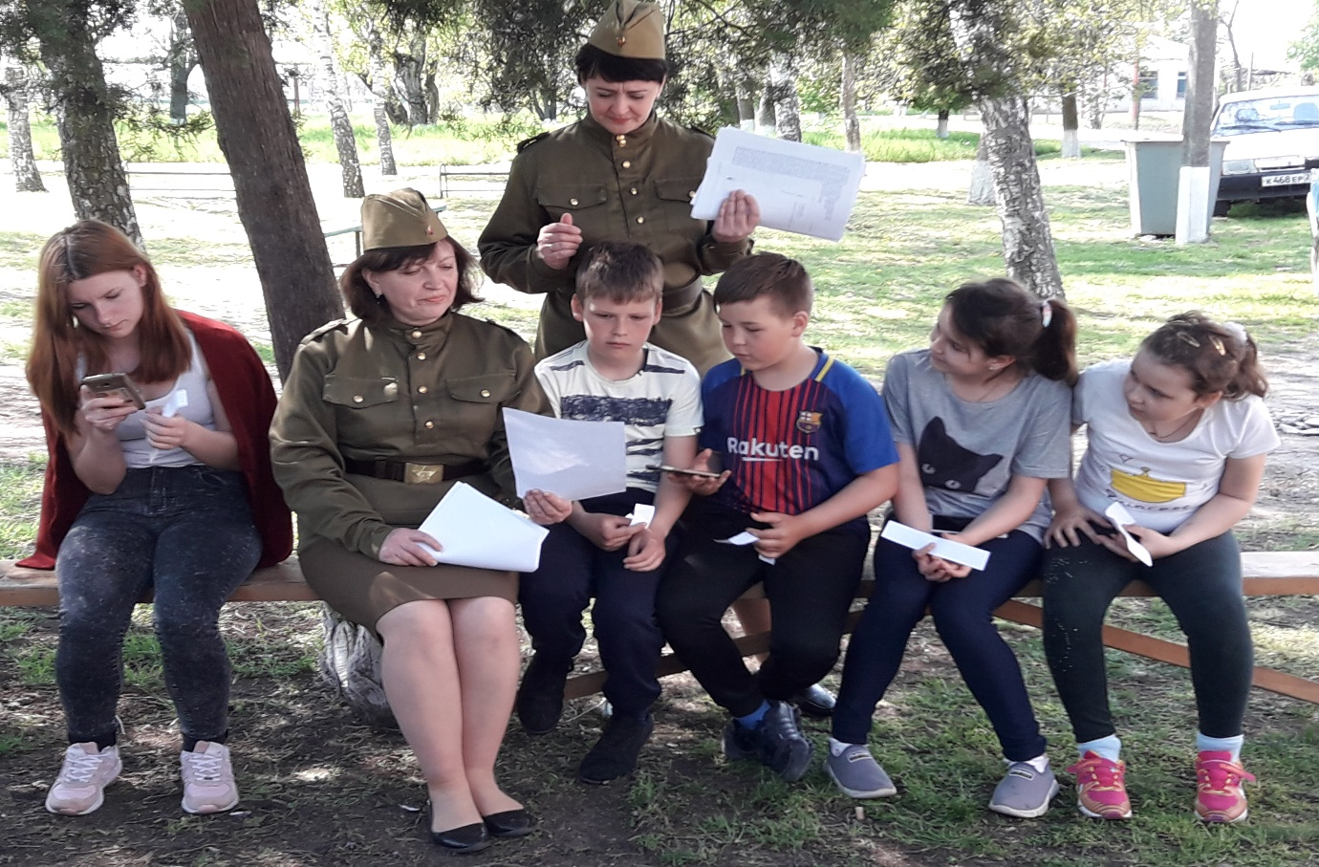

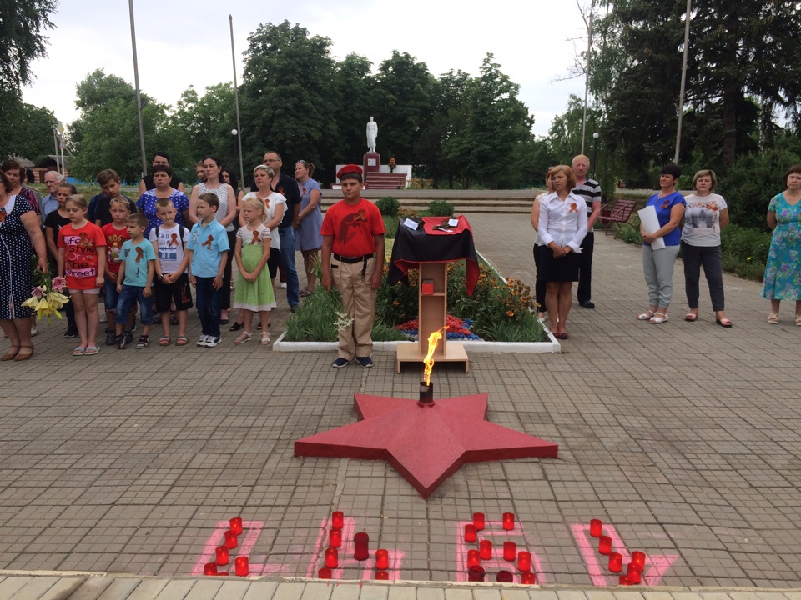

Одним из направлений в работе МБУ «СКЦ МО Среднечелбасское СП» является изучение, возрождение и развитие народной традиционной культуры. Решение этой задачи администрация Дома культуры видит в
сохранении и развитии самобытных ремесел и уникальных народных промыслов, в обучении и воспитании молодого поколения на традициях народной культуры. Уже несколько лет на территории Дома Культуры существует «Кубанская хата», куда все желающие приносят кубанскую утварь. В планах кружков и КЛО- беседы о традиционных Кубанских праздниках, познавательные программы.
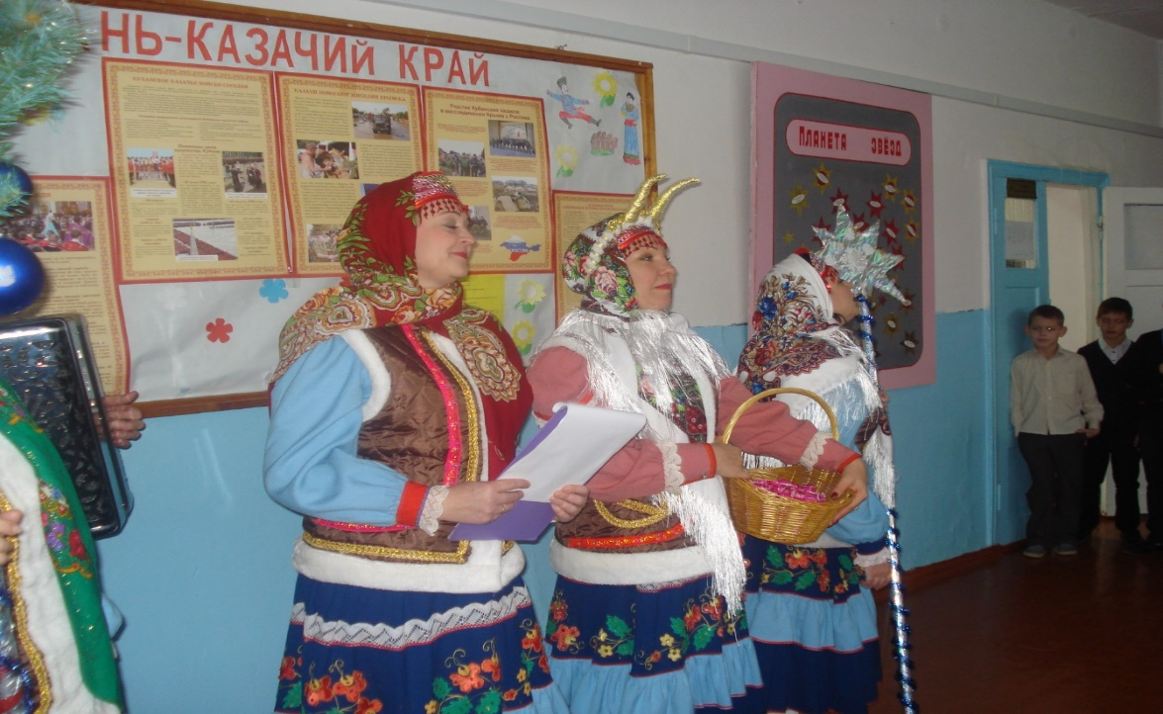

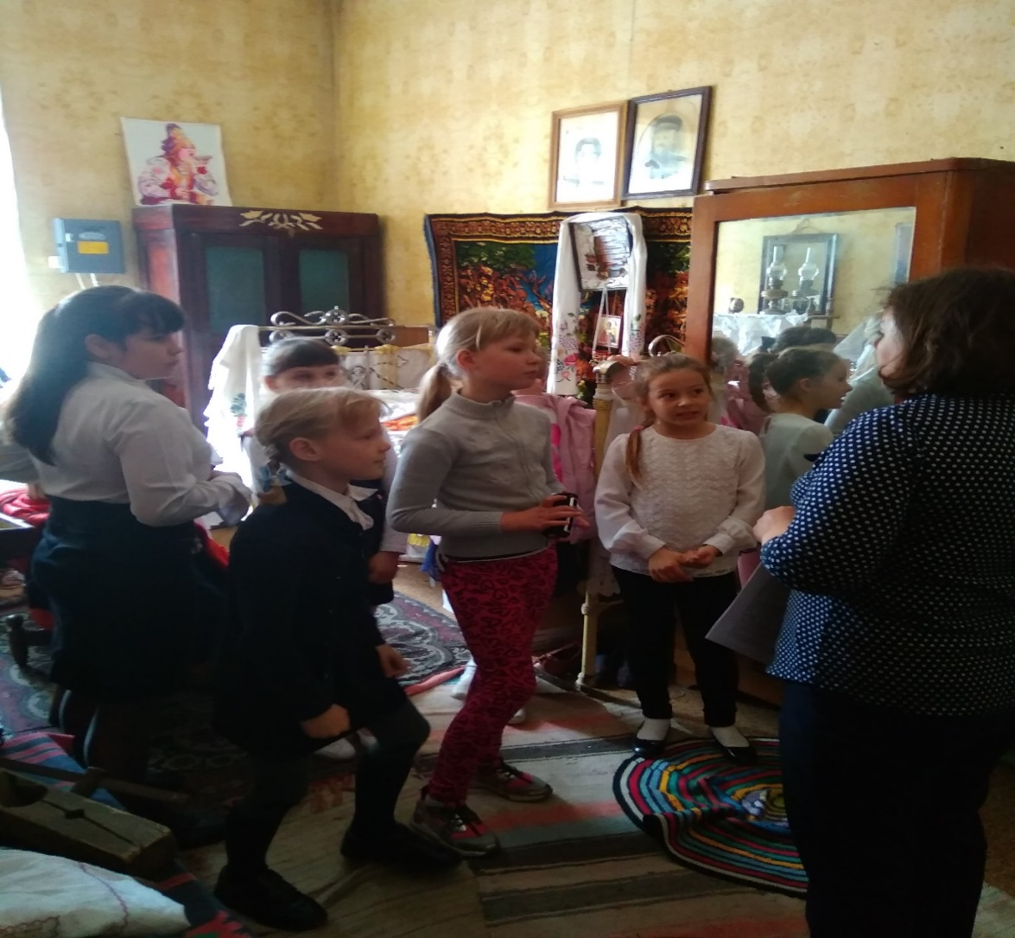

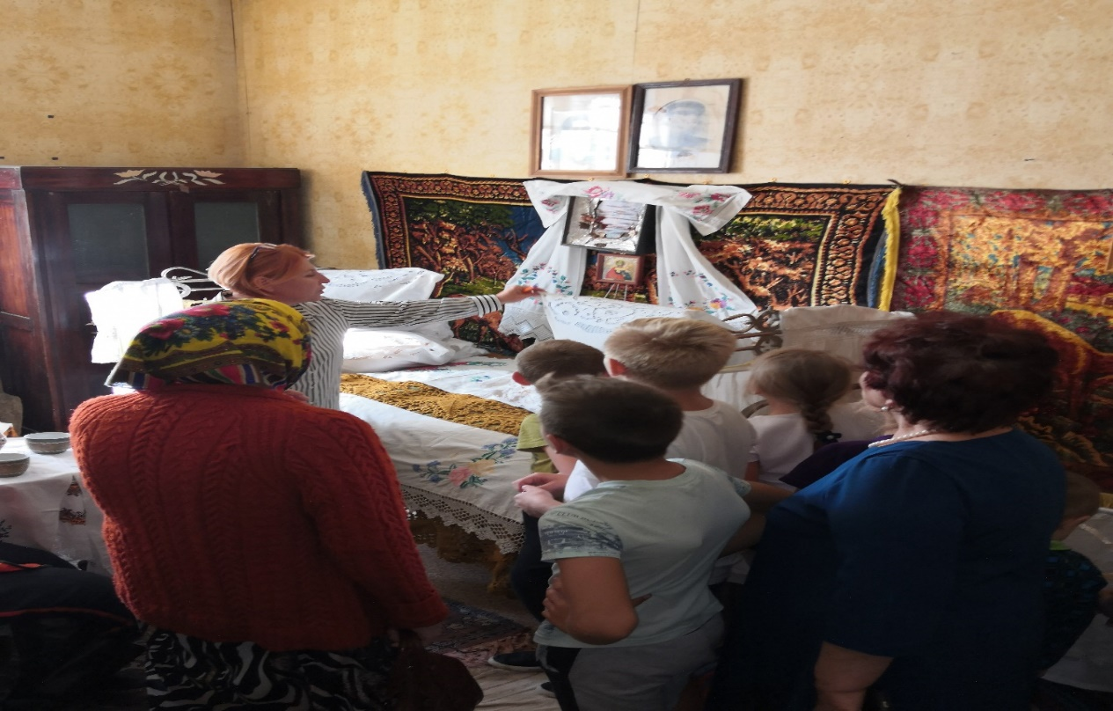

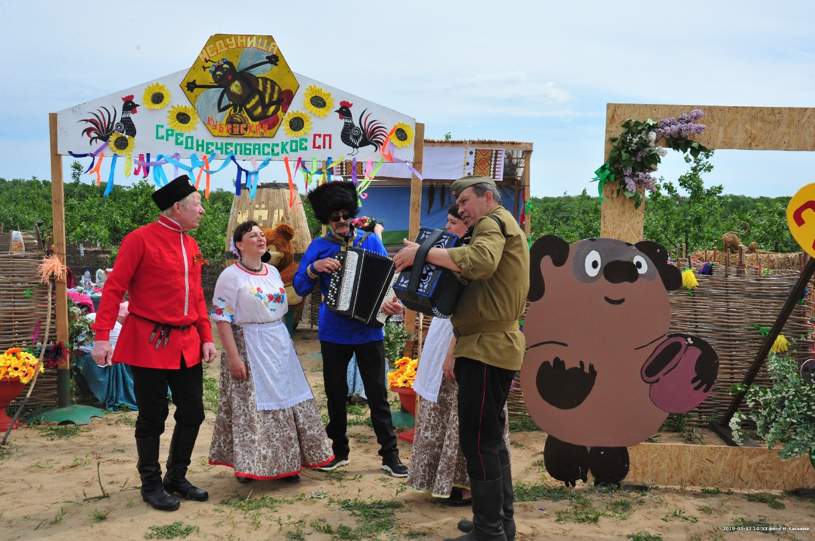
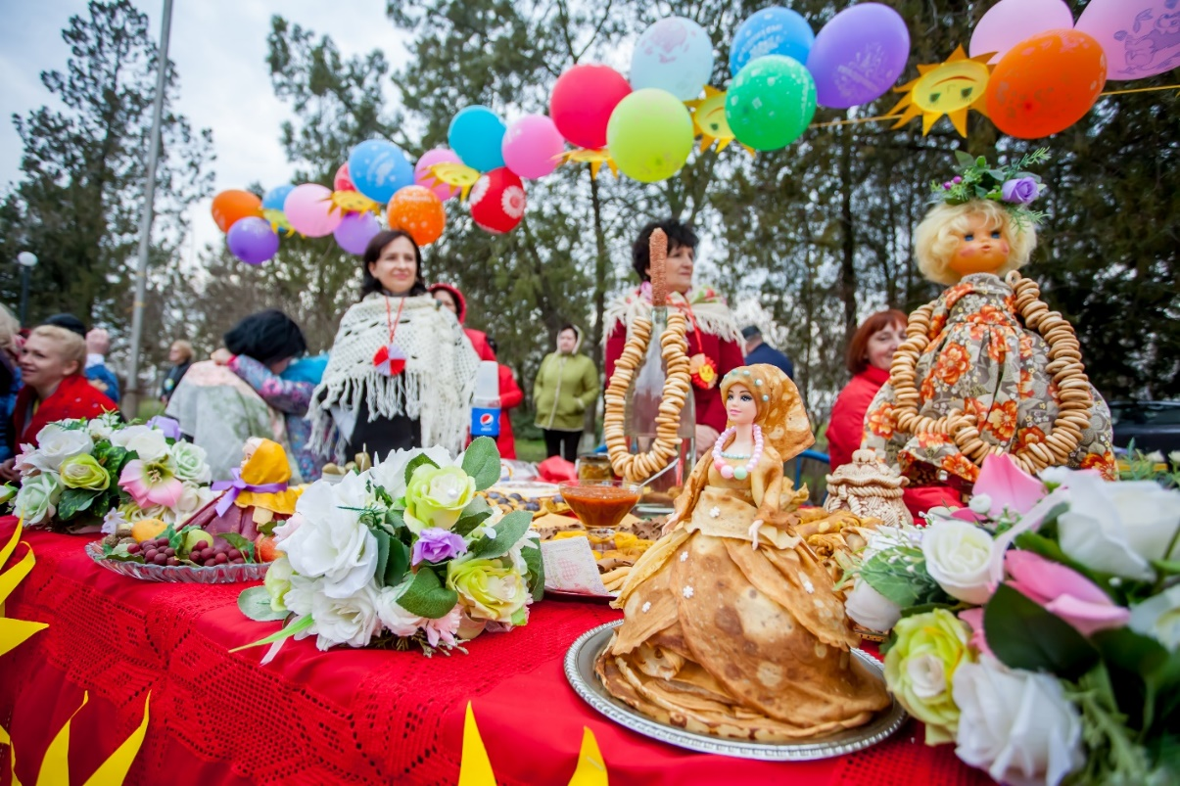

Представители старшего поколения остаются, как и прежде, основным зрителем практически всех мероприятий, концертов, вечеров отдыха. Основные задачи в работе с данной категорией населения – это восполнение дефицита общения, развитие творческих способностей, поддержка активной жизненной позиции, участие в общественной жизни поселения, создание условий для активного долголетия. В Новый год и волшебный праздник – Рождество в Дом культур приходят люди старшего поколения на праздничную программу «Рождественские встречи», где их всегда встречают теплые пожелания, выступления творческих коллективов Для них в ДК работает КЛО «Триада».
Для этой категории с марта 2020 года также на сайт учреждения выставляются познавательные мероприятия, мастер классы, поздравительные открытки.

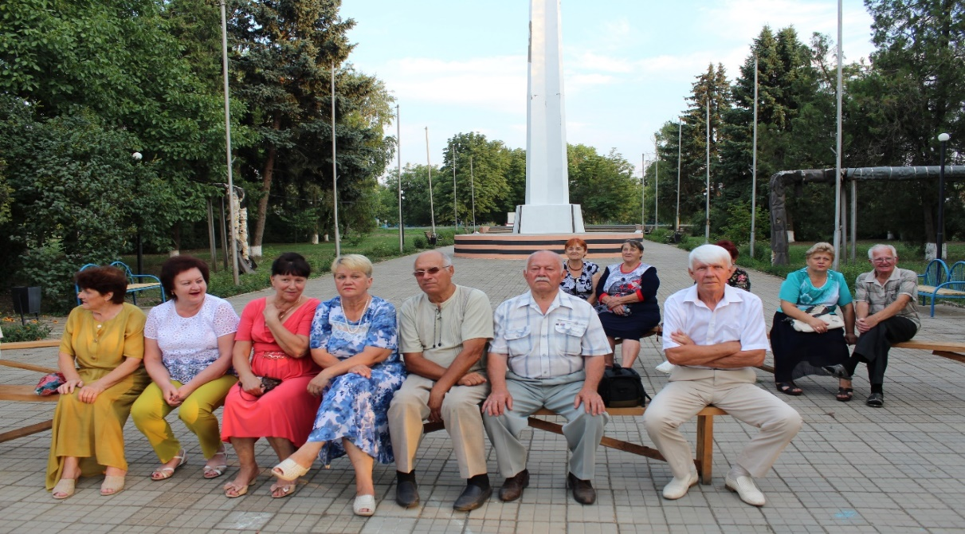

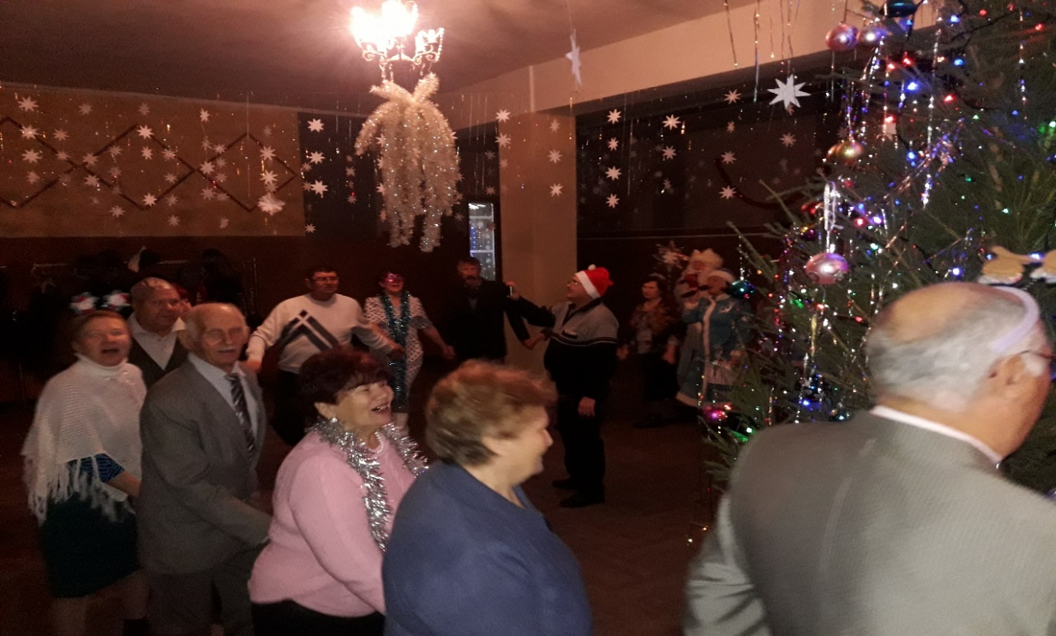

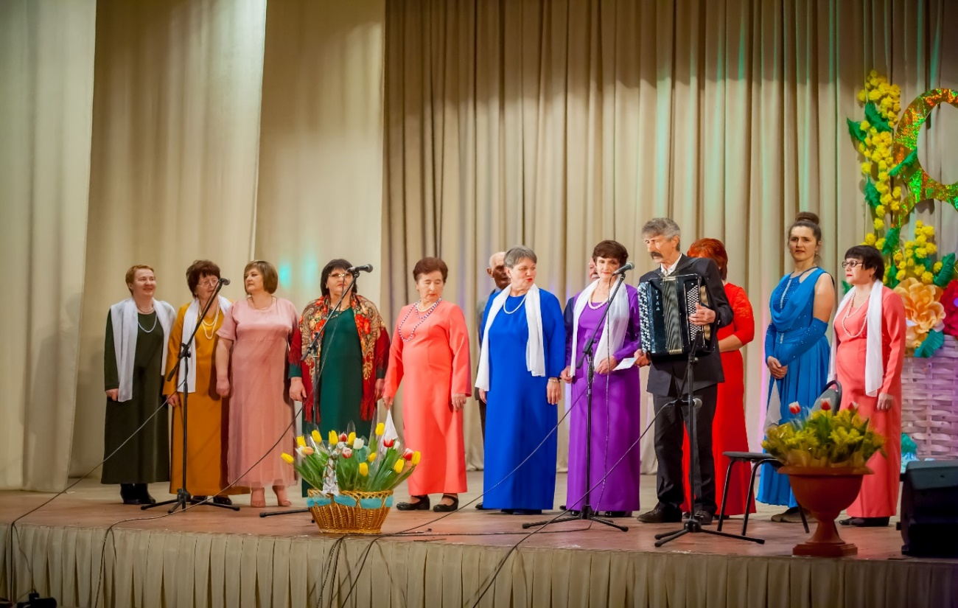

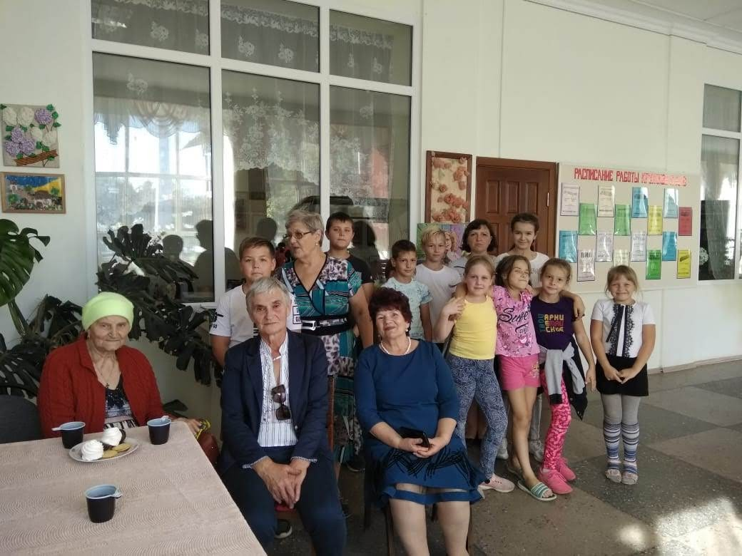

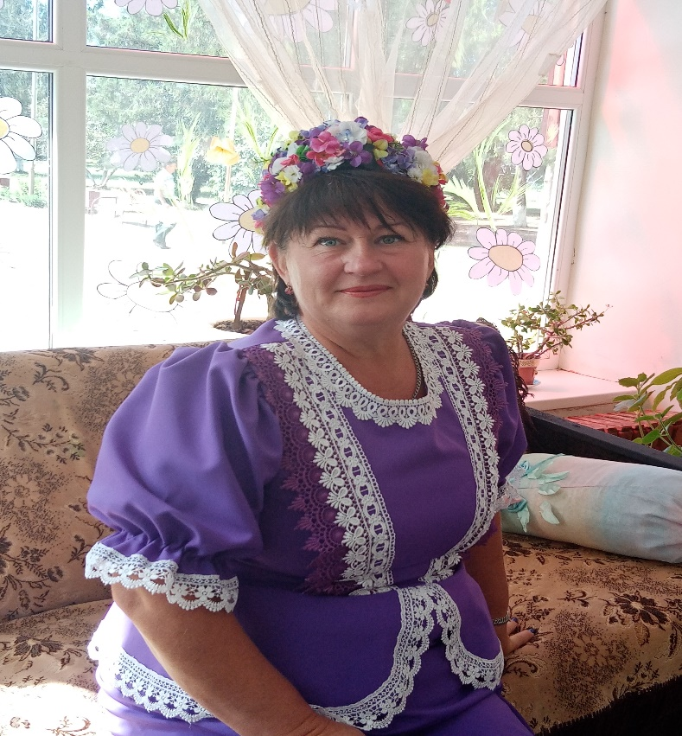
Рожкова Елена Викторовна –
руководитель КЛО «Затейники

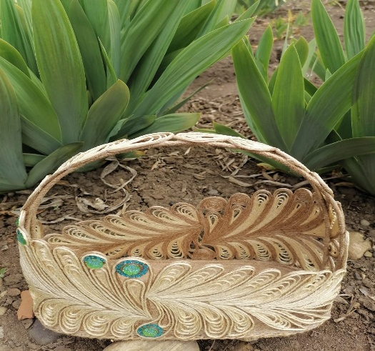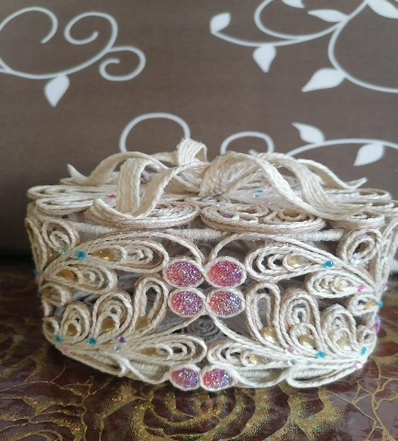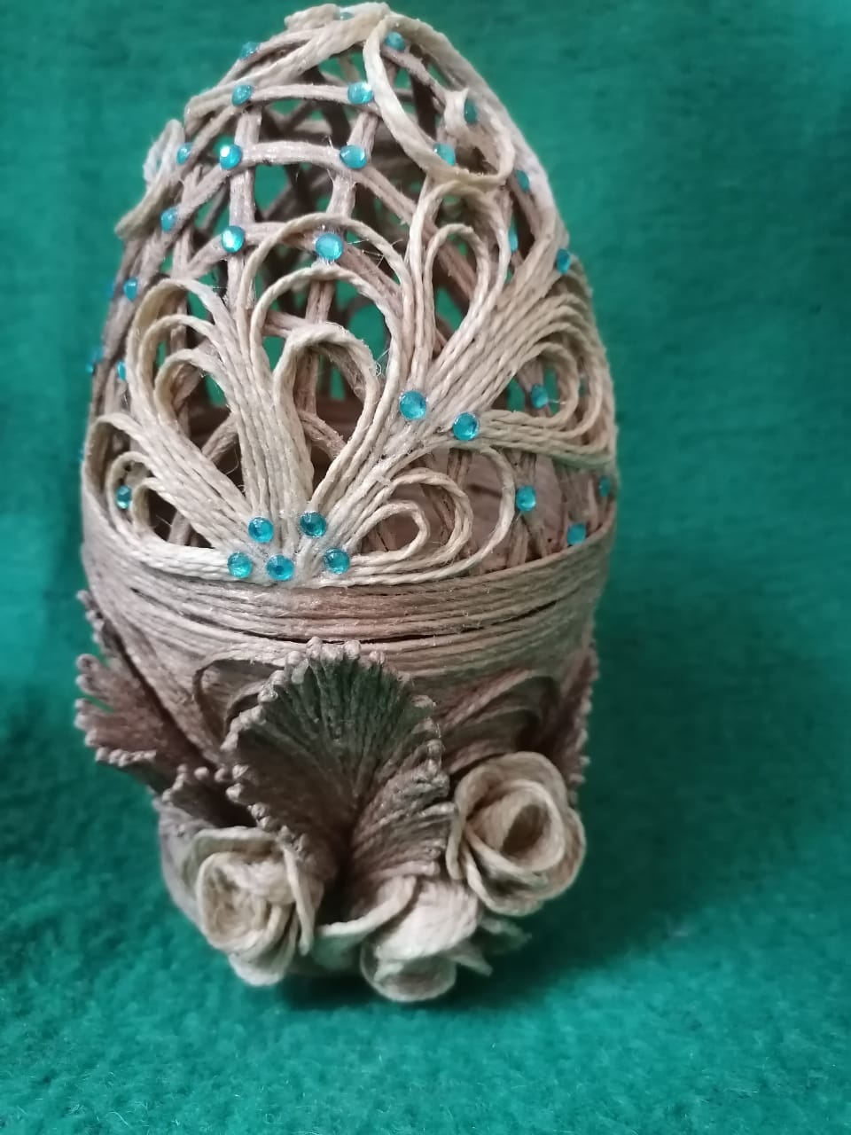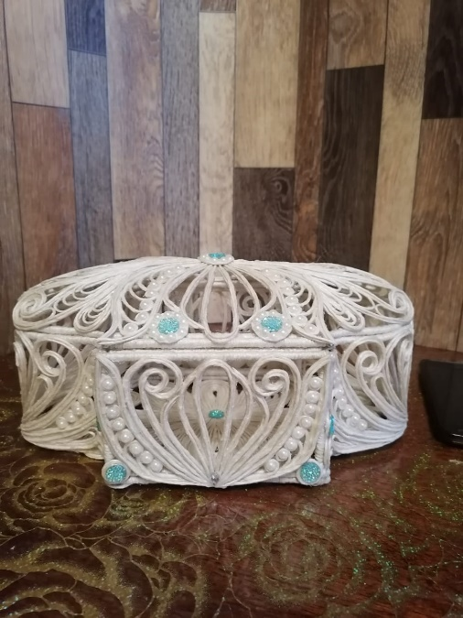
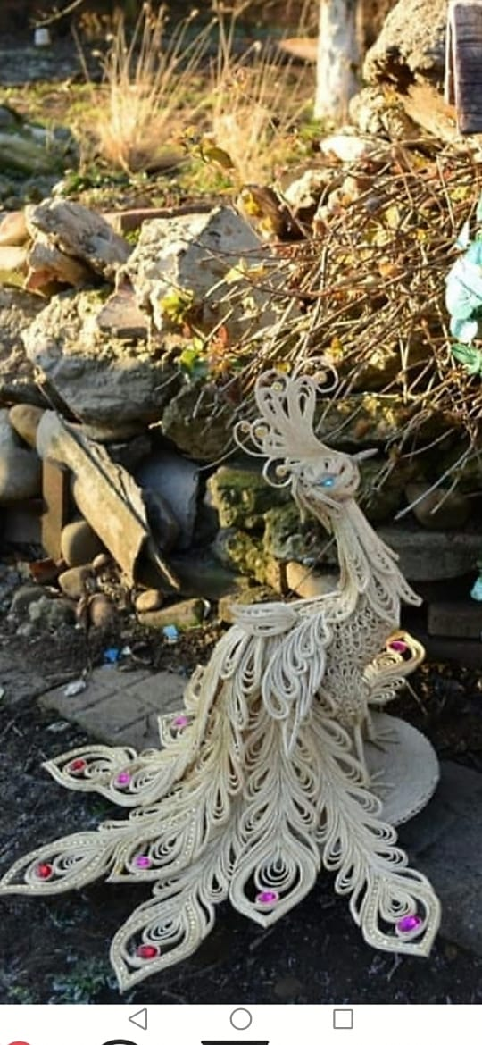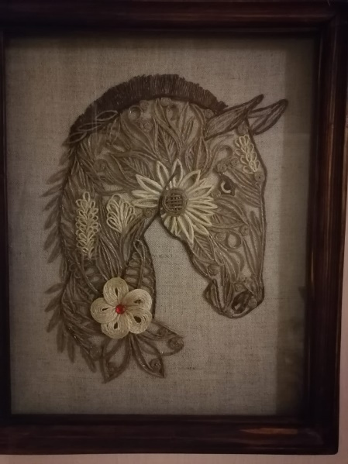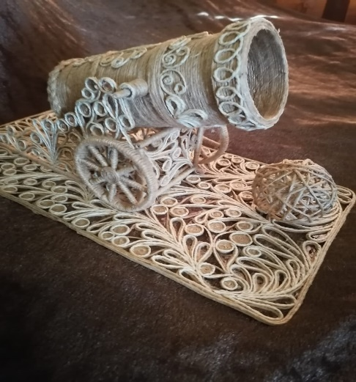

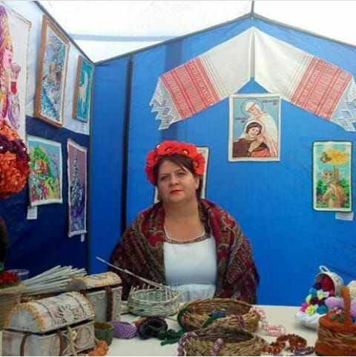
Руководитель кружка
«Мастерица»
Молодец Ольга Ивановна

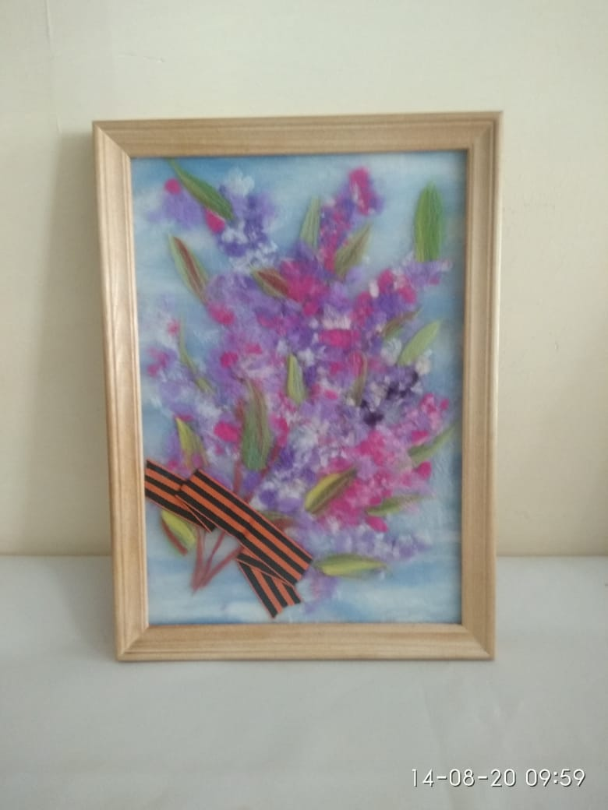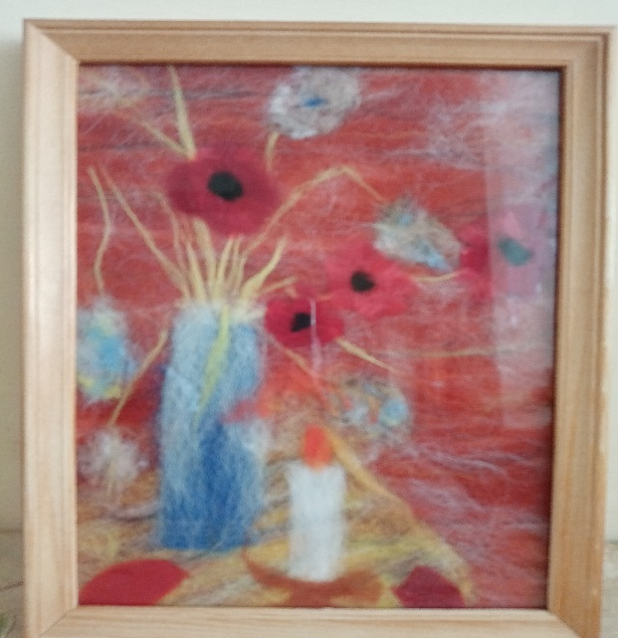

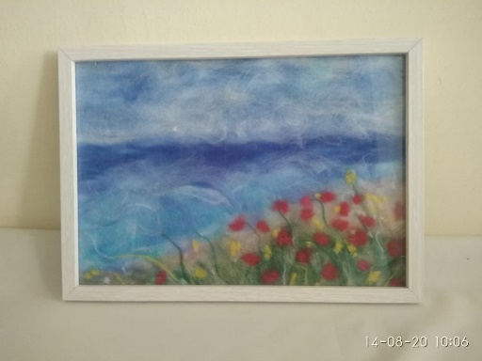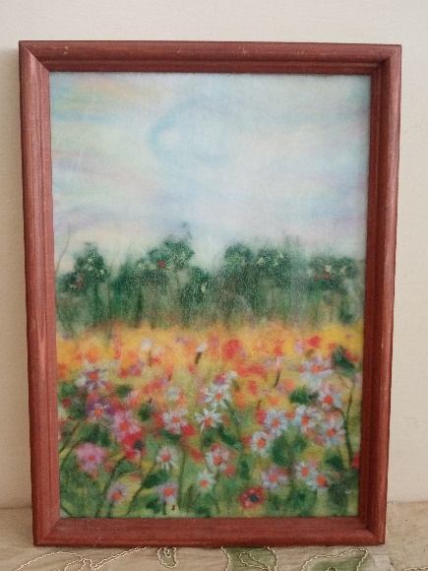

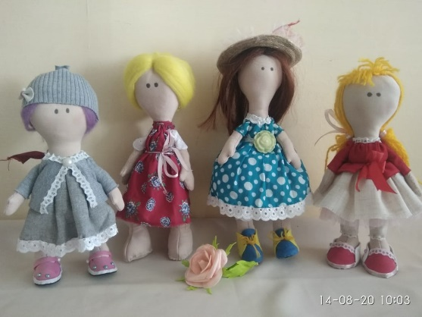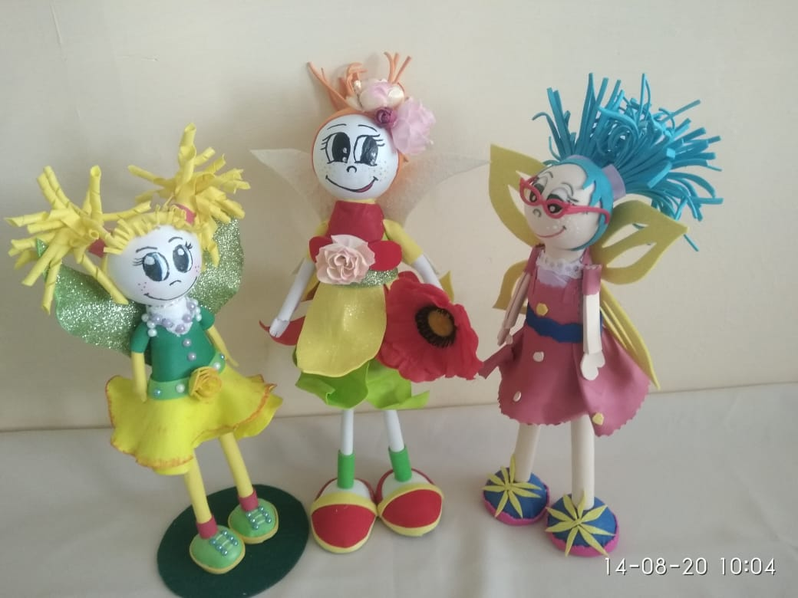

Самохвалова Елена Николаевна –руководитель кружка «Волшебная нить»
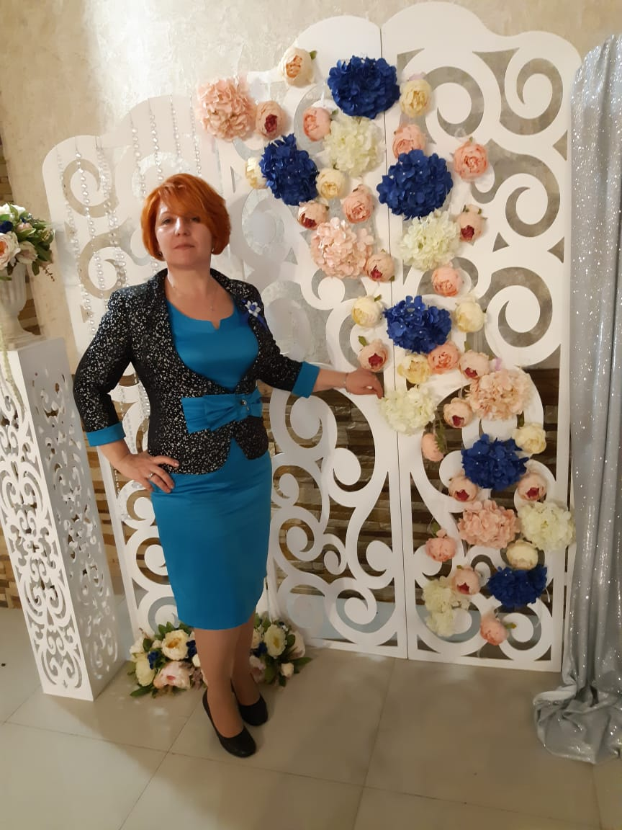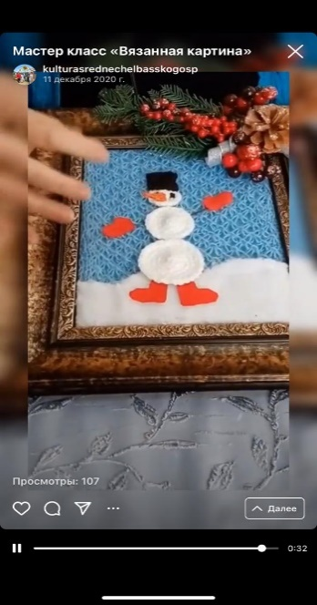
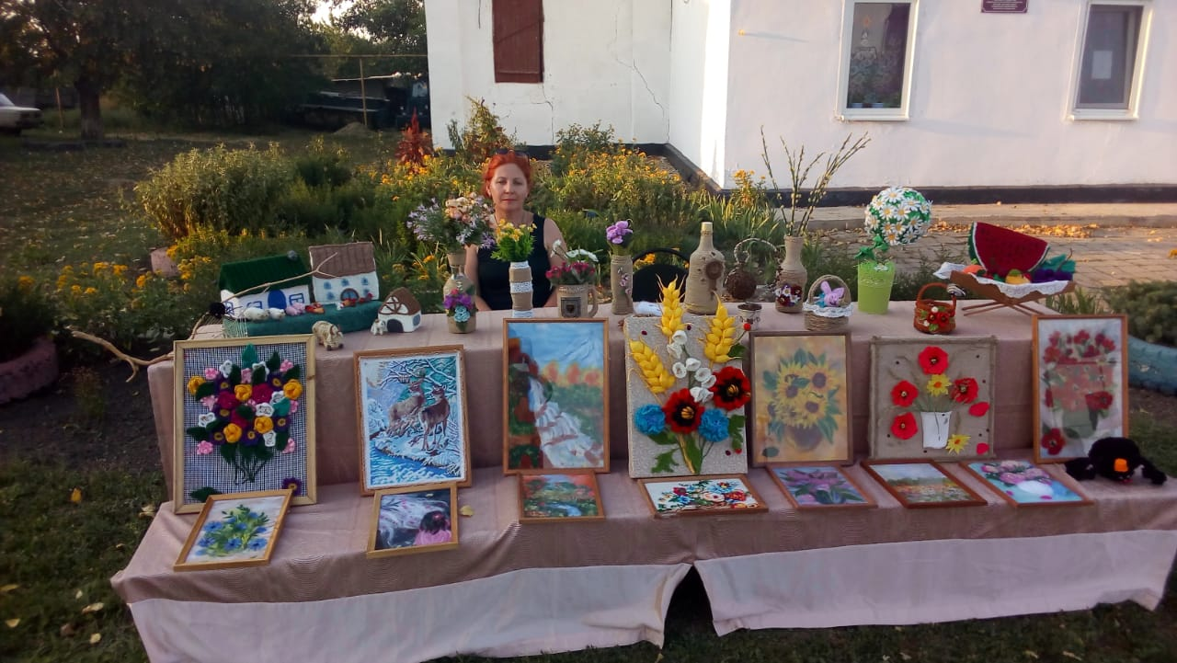
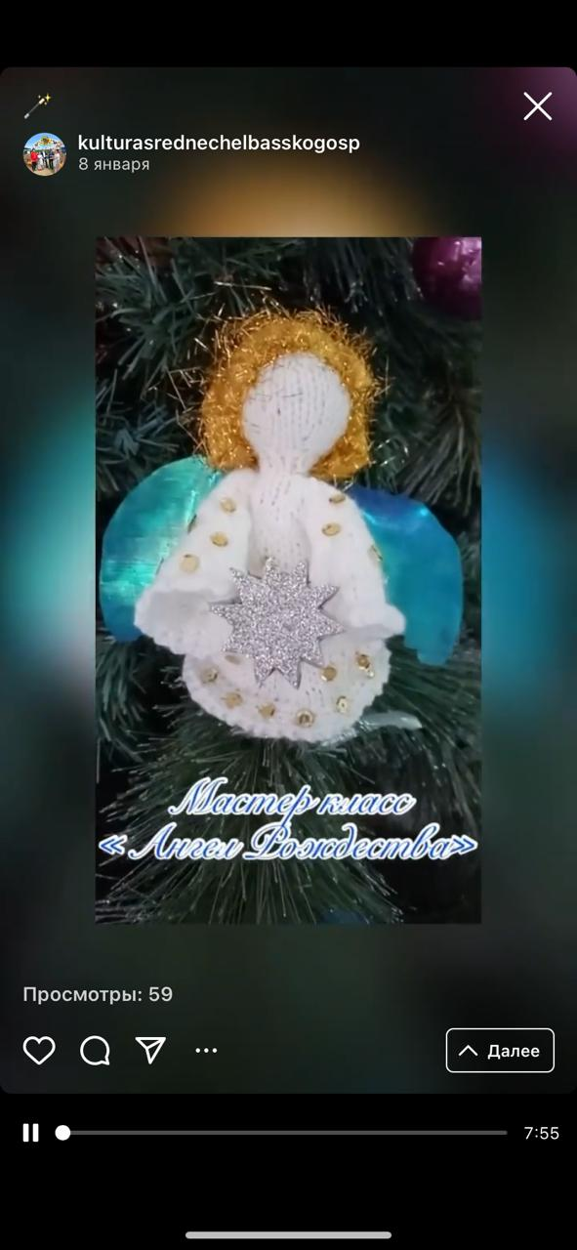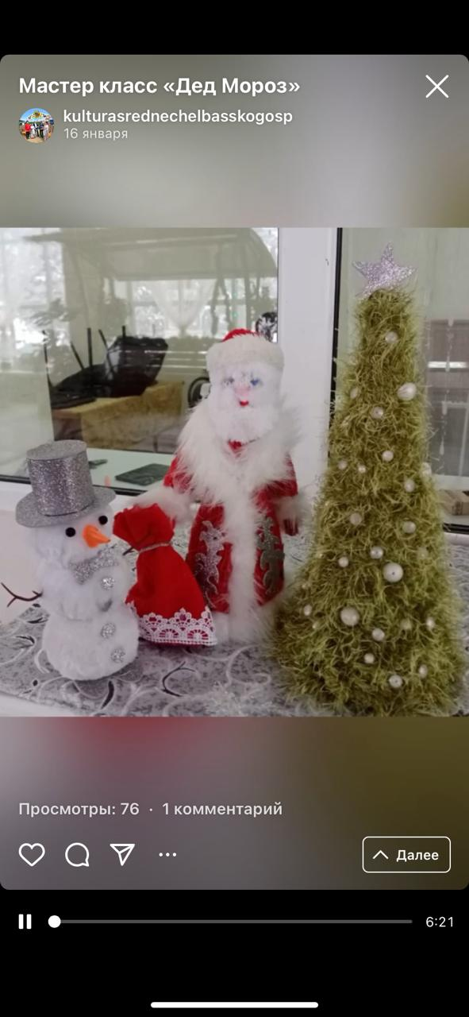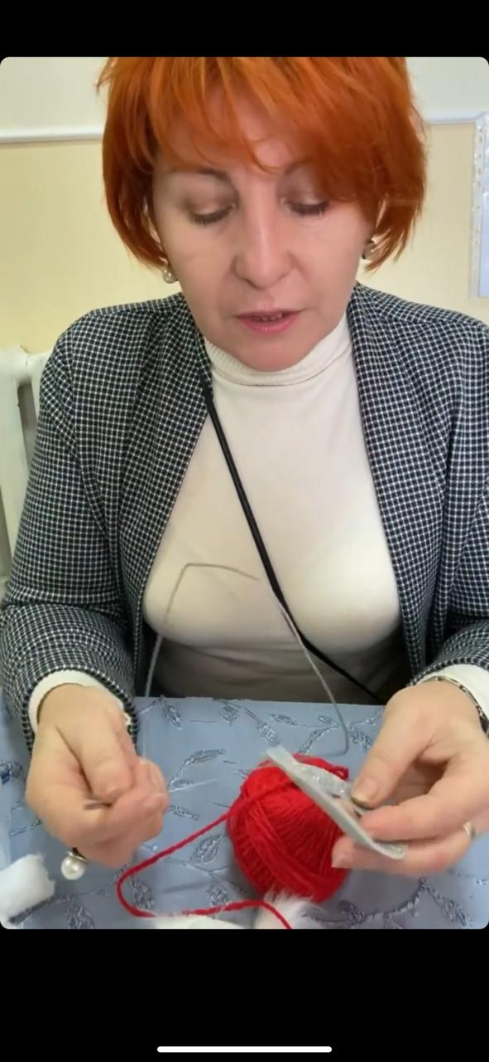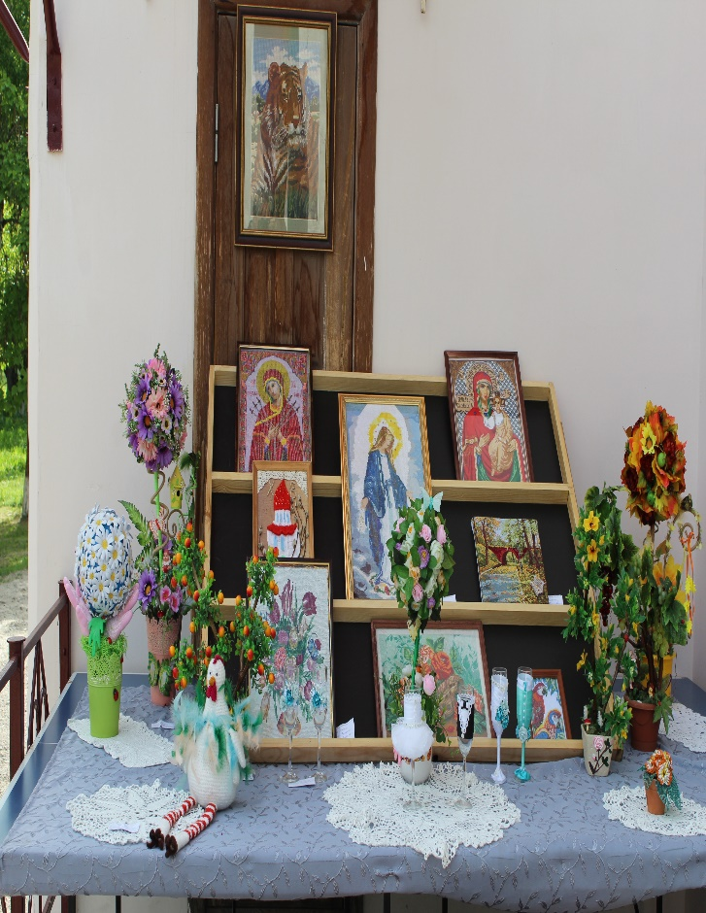
Работа с семейной аудито
СКЦ немало проводит мероприятий, направленных на укрепление уважения к родительскому труду, поднятию социального статуса семьи, поддержке молодых и многодетных семей. Концерты, выставки, фестивали, конкурсы – в подготовке и провидении, как правило, участвуют целыми семьями. Хорошим показателем становиться празднование Дня семьи, Дня матери, 8 марта. Посмотреть на выступление детей приходят целыми семьями.

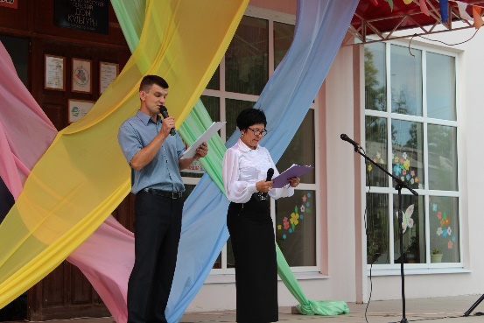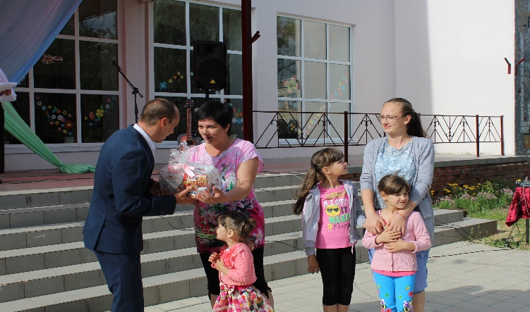

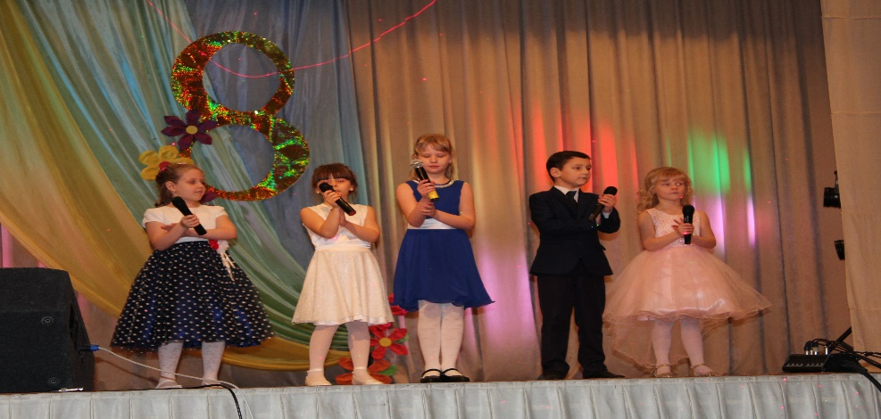
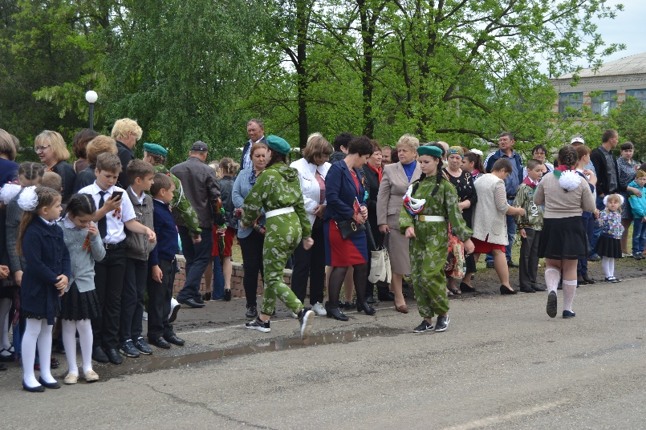

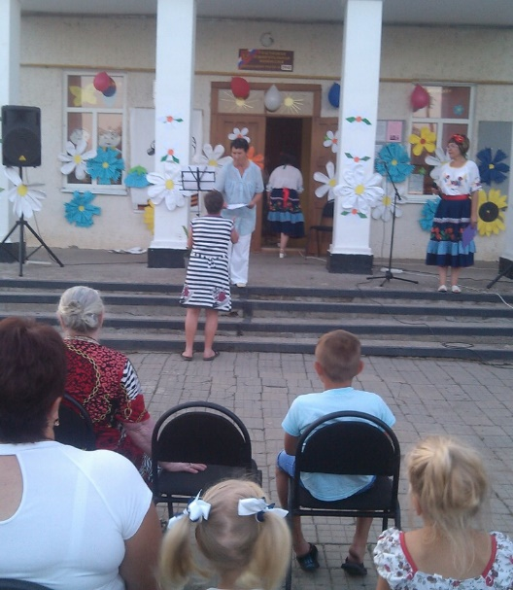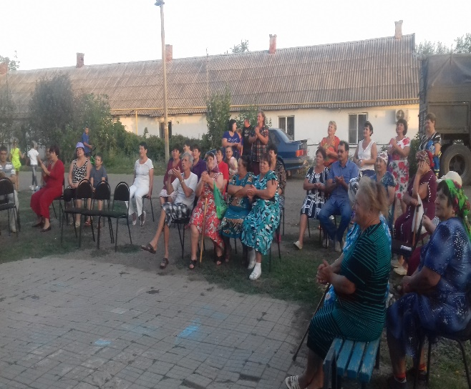

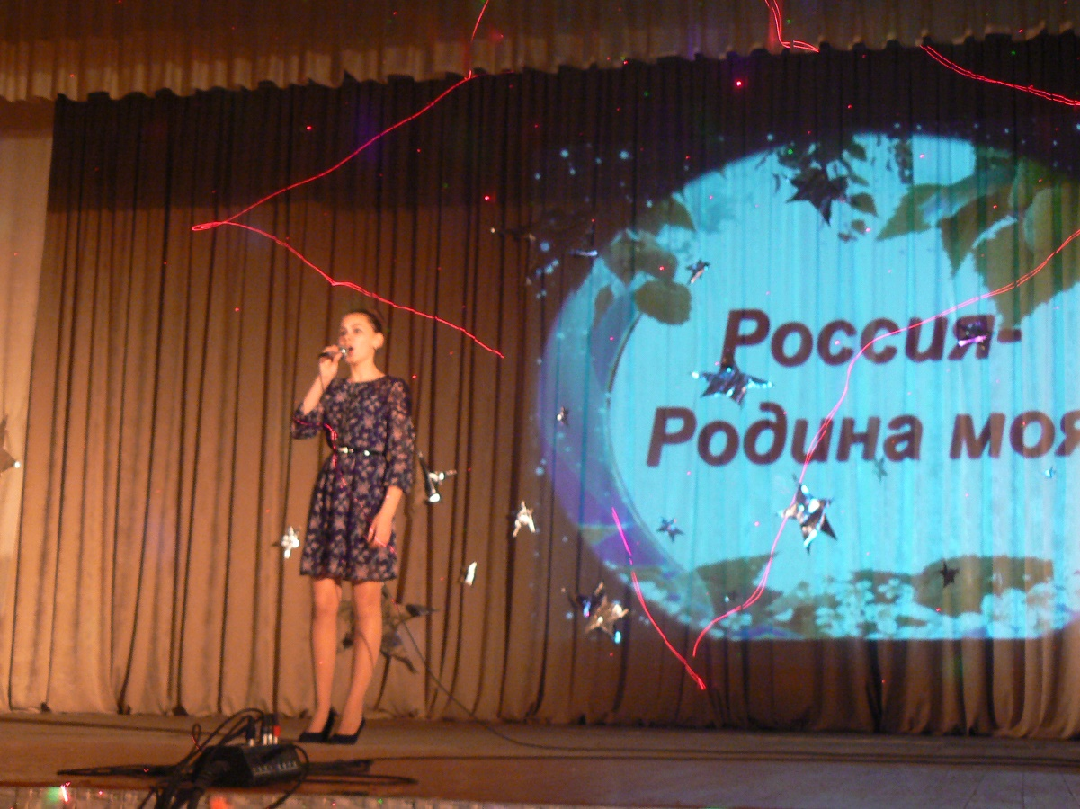

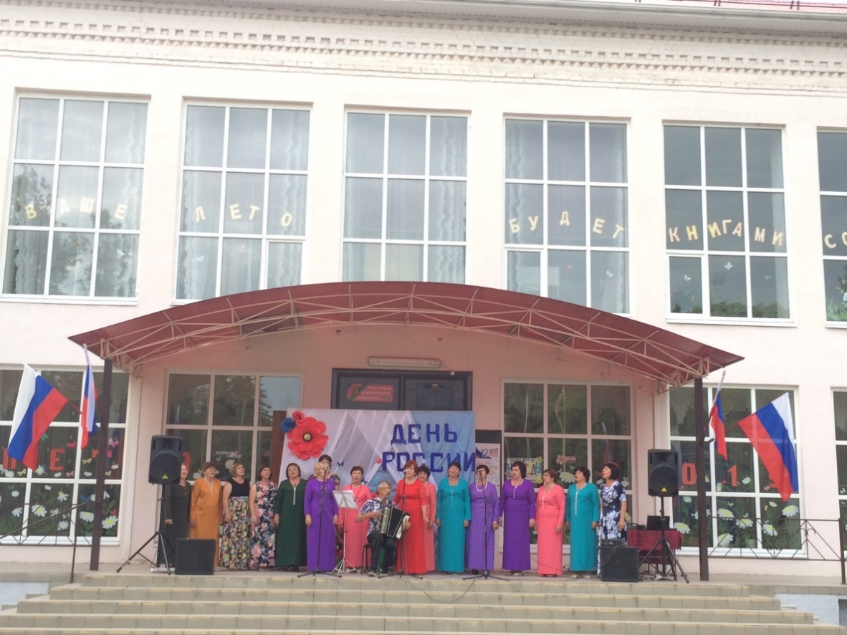

Коллектив Социально-культурного центра старается не снижать уровень работы. Понимая значимость СКЦ в сельской местности, работа ДК построена так, чтобы каждый в удобное для него время нашел дело по душе. Как и положено согласно графикам работают все кружки и КЛО.
Наличие в ДК разнохарактерных жанров худ. самодеятельности, декоративно-прикладного творчества дает возможность населению найти себе занятие, в ДК всегда есть посетители. Наличие в здании ДК библиотеки, филиала Старолеушковской школы искусств – это еще один плюс для привлечения населения в учреждения культуры.
Для участников КЛО всех возрастов работники культуры стараются проводить совместные мероприятия. Это дает положительные результаты в развитии и воспитании подрастающего поколения. Уважение к пожилым людям, любовь к Родине, к традициям своего народа, края, а значит, решает главную задачу - формирование нравственности и гражданской позиции населения. Также как и всегда особое внимание в работе с молодежью уделяется здоровому образу жизни, профилактике безнадзорности, правонарушений преступности.
Работа в этом направлении слажена и четко поставлена. Благодаря профессионализму и опыту работы работников, умению найти подход к каждому члену клуба, результат работы это систематические занятия, которые проходят по плану и при наличии членов кружков.
Ежегодно улучшается материальная база, меняется форма проведения многих мероприятий, что делает их наиболее интересными и разнообразными. Можно с уверенностью сказать, что культура в поселении становится на новый уровень и направлена на позитивное развитие.

